
ՀՀ ԿՐԹՈՒԹՅԱՆ, ԳԻՏՈՒԹՅԱՆ, ՄՇԱԿՈՒՅԹԻ ԵՎ ՍՊՈՐՏԻ ՆԱԽԱՐԱՐՈՒԹՅՈՒՆ
Հայաստանի ազգային պոլիտեխնիկական համալսարանի

«ՄԻԿՐՈԷԼԵԿՏՐՈՆԱՅԻՆ ՍԽԵՄԱՆԵՐ ԵՎ ՀԱՄԱԿԱՐԳԵՐ» ԱՄԲԻՈՆ
Մասնագիտություն_ «Ծրագրային ճարտարագիտություն» _
Կրթական ծրագիր_ «Ծրագրային ճարտարագիտություն (Սինոփսիս)» _____

Ա Վ Ա Ր Տ Ա Կ Ա Ն Ա Շ Խ Ա Տ Ա Ն Ք
Հ Ա Շ Վ Ե Բ Ա Ց Ա Տ Ր Ա Գ Ի Ր

ԹԵՄԱՆ՝ Գենետիկ ալգորիթմների սխեմայի տարրերի տեղաբաշխման
համակարգի մշակումը

ՏՏ119-Ս ակադ. խմբի ուսանող _Սարգսյան Արման Վահանի_ __________________
(Ա.Հ.Ա) (ստորագրություն, ամսաթիվ)

Աշխատանքի ղեկավար _Դավթյան Վաչագան Ռուբիկի ______________
(Ա.Հ.Ա., գիտական աստիճան, տարակարգ, ստորագրություն, ամսաթիվ)

Խորհրդատուներ

Էկոնոմիկայի բաժնի՝ Աբրահամյան Արուսյակ Ալբերտի, ասիստենտ (Ա.Հ.Ա., գիտական աստիճան, տարակարգ) (ստորագրություն,ամսաթիվ)

Կենսագ. անվտանգ. բաժնի Ակարմազյան Հայկ Սահակի, տ․գ․թ․, դոցենտ (Ա.Հ.Ա., գիտական աստիճան, տարակարգ) (ստորագրություն,ամսաթիվ)

Բնապահպանության բաժնի`Թադևոսյան Արտաշես Վահանի, տ․գ․թ․ պրոֆեսոր (Ա.Հ.Ա., գիտական աստիճան, տարակարգ) (ստորագրություն,ամսաթիվ)

Աշխատանքը թույլատրված է պաշտպանության _ _
(ամսաթիվ)

Ամբիոնի վարիչ՝ Մելիքյան Վազգեն Շավարշի, տ.գ.դ., պրոֆեսոր _
(Ա.Հ.Ա., գիտական աստիճան, տարակարգ) (ստորագրություն, ամսաթիվ)

Ինստիտուտի տնօրեն՝ Սիրանուշ Աշոտի Մանուկյան, տ․գ․թ․,դոցենտ _
(Ա.Հ.Ա., գիտական աստիճան, տարակարգ) (ստորագրություն, ամսաթիվ)

ԵՐԵՎԱՆ 2022



ՀԱՅԱՍՏԱՆԻ ԱԶԳԱՅԻՆ ՊՈԼԻՏԵԽՆԻԿԱԿԱՆ ՀԱՄԱԼՍԱՐԱՆ
ՏԵՂԵԿԱՏՎԱԿԱՆ, ՀԵՌԱՀԱՂՈՐԴԱԿՑԱԿԱՆ ՏԵԽՆՈԼՈԳԻԱՆԵՐԻ ԵՎ ԷԼԵԿՏՐՈՆԻԿԱՅԻ ԻՆՍՏԻՏՈՒՏ/ՖԱԿՈՒԼՏԵՏ
«ՄԻԿՐՈԷԼԵԿՏՐՈՆԱՅԻՆ ՍԽԵՄԱՆԵՐ ԵՎ ՀԱՄԱԿԱՐԳԵՐ» ԱՄԲԻՈՆ
Մասնագիտություն «Ծրագրային ճարտարագիտություն»___դասիչ`__061102.00.6__
(գրել առանց հապավումների)
Կրթական ծրագիր «Ծրագրային ճարտարագիտություն (Սինոփսիս)» (գրել առանց հապավումների)
Թիվ ՏՏ119-Ս ակադեմիական խմբի
Ուսանող Սարգսյան Արման Վահանի
(ուսանողի ազգանուն, անուն, հայրանուն)
Ա Վ Ա Ր Տ Ա Կ Ա Ն Ա Շ Խ Ա Տ Ա Ն Ք Ի Ա Ռ Ա Ջ Ա Դ Ր Ա Ն Ք
1. Աշխատանքի թեման`_Գենետիկ ալգորիթմների սխեմայի տարրերի տեղաբաշխման համակարգի մշակումը
Առաջադրանքը հաստատված է ՀԱՊՀ 2024թ.-ի __10__« 29 » թիվ 01-05/3478 հրամանով:
Ինստիտուտի տնօրեն՝ Սիրանուշ Աշոտի Մանուկյան, տ․գ․թ․, դոցենտ ______
(Ա.Ա.Հ.) (ստորագրություն, ամսաթիվ)
ՄՍ և Հ ամբիոնի վարիչ` Մելիքյան Վազգեն Շավարշի, տ․գ․դ․, պրոֆեսոր ____
(Ա.Ա.Հ.) (ստորագրություն, ամսաթիվ)
2. Աշխատանքի նախնական տվյալները
1. Գենետիկ ալգորիթմների ուսումնասիրում։_________________________________________________
2. Ինտեգրալ սխեմաներում տարրերի տեղաբաշխման մեթոդների ուսումնասիրում։
3. Գենետիկ ալգորիթմներով սխեմայում տարրերի տեղաբաշխման ծրագրային միջոցի մշակում։

3. Հաշվեբացատրագրի բովանդակությունը (բաժինների և մշակման ենթակա հարցերի թվարկմամբ)
Ներածություն, Գրականության ակնարկ, Խնդրի դրվածք, Տեխնիկական առաջադրանք,Տեսական
առնչություններ, Ծրագրային_ իրականացում, Տնտեսագիտություն, Կենսագործունեության անվտանգություն, Բնապահպանություն, Եզրակացություն, Գրականություն:

4. Գրաֆիկական մասի ծավալը (պարտադիր գծագրերի թվարկմամբ)
Ներածություն, Գրականության ակնարկ, Խնդրի դրվածք, Տեխնիկական առաջադրանք,
Տեսական առնչություններ, Ծրագրային_ իրականացում, Եզրակացություն, Գրականություն:

թիվ | Աշխատանքի կատարման փուլերը |  |  | Ծանոթություն
թիվ | Անվանումը | կատ. ժամկ. | հաշվ. ձևը | Ծանոթություն
1. | Ավարտական աշխատանքի թեմայի  ընտրություն | 24.06.2024թ․-  12.07.2024թ․ | -
2. | Գրականության ուսումնասիրում | 24.06.2024թ․-  12.07.2024թ․ | -
3. | I ատեստավորում | 02.12.2024թ․-  06.12.2024թ․ | Բանավոր  քննարկում  ղեկավարի  հետ | 40%,(10 միավոր)
4. | Գեներատիվ հակամարտող ցանցի  ալգորիթմի ընտրություն | 10.12.2024թ․-  29.12.2024թ․ | Բանավոր  քննարկում  ղեկավարի  հետ
5. | Ալգորիթմական մասի իրականացում | 01.01.2025թ․-  15.01.2025թ․ | Բանավոր  քննարկում  ղեկավարի  հետ
6. | Հաշվեբացատագրի խմբագրում | 20.01.2025թ․-  21.02.2025թ․ | Բանավոր  քննարկում  ղեկավարի  հետ
7. | II ատեստավորում | 03.03.2025թ․  -07.03.2025թ․ | Պատրաստի  նյութերի  ներկայացում  ղեկավարին | 70%, (10միավոր)
8. | Գրաֆիկական ինտերֆեյսի ծրագրային  իրականացում | 10.03.2025թ․-  20.03.2025թ․ | Պատրաստի  նյութերի  ներկայացում  ղեկավարին
9. | Հաշվեբացատագրի խմբագրում | 25.03.2025թ․-  25.04.2025թ․ | Պատրաստի  նյութերի  ներկայացում  ղեկավարին
10. | III ատեստավորում | 28.04.2025թ․-  02.05.2025թ․ | Աշխատանքի  քննարկում  ղեկավարի  հետ | 100%,(10միավոր)
11. | Ծրագրի լավարկում | 29․04․2025թ․-  01.05.2025թ․ | Աշխատանքի  քննարկում  ղեկավարի  հետ
12. | Հաշվեբացատագրի խմբագրում | 29․04․2025թ․-  01.05.2025թ․ | Աշխատանքի  քննարկում  ղեկավարի  հետ
13. | Նախնական պաշտպանություն | 02․05․2025թ․ | Պատրաստի  մասի  ներկայացում
6. Աշխատանքի պաշտպանության օրը _ 16․05․2025թ _
7. Ամբիոնի վարիչ _Մելիքյան Վազգեն Շավարշի _________________________ _
(Ա.Ա.Հ) (ստորագրություն, ամսաթիվ)
8. Աշխատանքի ղեկավար Դավթյան Վաչագան Ռուբիկի _
(Ա.Ա.Հ) (ստորագրություն, ամսաթիվ)
9. Աշխատանքի բաժինների խորհրդատուներ
9.1. Տնտեսագիտական Աբրահամյան Արուսյակ Ալբերտի _
(Ա.Ա.Հ) (ստորագրություն, ամսաթիվ)
9.2. Կենսագործունեության անվտանգության Ակարմազյան Հայկ Սահակի _
(Ա.Ա.Հ) (ստորագրություն, ամսաթիվ)
9.3. Բնապահպանության Թադևոսյան Արտաշես Վահանի __
(Ա.Ա.Հ) (ստորագրություն, ամսաթիվ)
10. Աշխատանքի առաջադրանքը ստացա _ _
(Ուսանողի ստորագրություն) ( ամսաթիվ)
Բովանդակություն
ՆԵՐԱԾՈՒԹՅՈՒՆ 6
ԽՆԴՐԻ ԴՐՎԱԾՔԸ 8
ԳԼՈՒԽ 1 9
ԳՐԱԿԱՆՈՒԹՅԱՆ ԱԿՆԱՐԿ 9
1․1 Տեղաբաշխման խնդրի ակնարկ 9
1․2 Սխեմայում տարրերի տեղադրման մեթոդներ 10
1․2.1 Բաժանման վրա հիմնված տեղաբաշխում 11
1.2.2 Մոդելավորված կռում 12
1․2.3 Վերլուծական հիմքով տեղաբաշխում 13
1․2.4 Բազմաստիճան խմբավորում 14
1.3 Մալուխի երկարության հաշվարկման մոդելներ 15
ԳԼՈՒԽ 2 19
ՏԵՍԱԿԱՆ ԱՌՆՉՈՒԹՅՈՒՆՆԵՐ 19
2․1 Գենետիկ ալգորիթմների կիրառումը տեղաբաշխման խնդրում 19
2․2 Գենետիկ օպերատորներ 21
2․2․1 Խաչասերում 21
2․2․2 Մուտացիա 23
2․2․3 Սերնդափոխության խորություն 24
2․2․4 Սերնդի ընտրություն 24
2․2․5 Համապատասխանության ֆունկցիա (ֆիտնես ֆունկցիա) 26
2․2․6 Կանգառի պայմանը 27
ԳԼՈՒԽ 3 29
ԾՐԱԳՐԱՅԻՆ և ԱԼԳՈՐԻԹՄԱՅԻՆ ԻՐԱԳՈՐԾՈՒՄ 29
3.1 Ծրագրի բաղկացուցիչ մասերը 29
3.2 Տվյալների կառուցվածքը 30
3.3 Դասսերի նկարագրություն 30
3.4 Գրաֆիկական ինտերֆեյս 32
ԳԼՈՒԽ 4 38
Ինֆորմացիոն տեխնոլոգիաները և քաղաքի էկոլոգիան 38
Ներածություն 38
4.1 Տեղեկատվական տեխնոլոգիաները էկոլոգիայի բարելավման գործում 38
4.2 Գենետիկ ալգորիթմների դերը էկոլոգիական խնդիրների լուծման գործում 39
Եզրակացություն 42
ԳԼՈՒԽ 5 45
Մշակված համակարգի սխալ աշխատանքի բերած հնարավոր ճգնաժամային իրավիճակներ 45
Ներածություն 45
5.1 Հնարավոր սխալներ և դրանց պատճառած ճգնաժամային իրավիճակները 45
Եզրակացություն 50
ԳԼՈՒԽ 6 53
Գենետիկ ալգորիթմների սխեմայի տարրերի տեղաբաշխման համակարգի մշակման ծրագրային փաթեթի ինքնարժեքի և գնի հաշվարկ 53
6.1 Համալրող առարկաների ծախսի հաշվարկ 55
6.2 Էլեկտրաէներգիայի ծախսի հաշվարկ 56
6.3 Աշխատողների հիմնական աշխատավարձի հաշվարկը 56
6.4 Աշխատողների լրացուցիչ աշխատավարձի հաշվարկը 58
6.5 Սարքավորումների պահպանման և շահագործման ծախսերի հաշվարկը 58
6.5.1 Հիմնական միջոցների ամորտիզացիա 59
6.6. Տարածքի վարձակալության ծախսի հաշվարկը 60
6.7․ Ընդհանուր տնտեսական ծախսերի հաշվարկը 60
6.8. Փաթեթի ընդհանուր ինքնարժքի կալկուլացիան 61
6.9. Շահույթի և միավորի գնի հաշվարկը 61
ԵԶՐԱԿԱՑՈՒԹՅՈՒՆ 63
Գրականության ցանկ 64

ՆԵՐԱԾՈՒԹՅՈՒՆ
Ներկայումս տեղաբաշխումը հանդիսանում է ֆիզիկական նախագծման հիմնարար փուլ, որով կապվում են ֆիզիկական նախագծման բոլոր խնդիրները:
Տեղաբաշխումը ըստ ավանդական հասկացության այն գործընթացն է, որի միջոցով որոշվում են տարրերի հստակ երկրաչափական դիրքերը։ Տեղաբաշխման ենթակա տարրերը կարող են ներառել փականներ, ստանդարտ ու մակրո բջիջներ, մտավոր սեփականության (ՄՍ) բլոկներ և այլ տարրեր։ Գործնականում տեղաբաշխման ընդհանրացված ձևայնացված չափանիշ գոյություն չունի, իսկ իմաստային առումով տեղաբաշխման որակը գնահատվում է ըստ դրան հաջորդող ծրագծման խնդրի համար լավագույն պայմաններ ապահովելով: Որպես մասնակի չափանիշներ օգտագործվում են տեղաբաշխման ընդհանուր մակերեսի նվազարկումը, միջմիացումների գումարային երկարության նվազարկումը, միջմիացումների կշռված երկարության նվազարկումը, տրված երկարությունից մեծ միջմիացումների քանակի նվազարկումը, առանձին կապի գծերի երկարությունների նվազարկումը, ապագա միջմիացումների տեղային խտացումների նվազարկումը, միջմիացումներով պայմանավորված ժամանակային պարամետրերի լավարկումը, տարրերի միջև էլեկտրամագնիսական և ջերմային ազդեցությունների հաշվառումը և այլն:
Տեղաբաշխման խնդիրը լուծելու համար անհրաժեշտ են մի շարք նախնական տվյալներ, այդ թվում՝ շղթաների ցուցակները, ֆիզիկական նախագծման սահմանափակումները (մակերեսը, նախագծման կանոնները և այլն), օգտագործվող տարրերի գրադարանը, ինչպես նաև նախագծման նախորդ փուլերում ստացված արդյունքները։
Ընդհանուր ձևակերպմամբ տեղաբաշխման խնդիրը պատկանում է NP-բարդ խնդիրների շարքին, և գործնականում դրա ճշգրիտ լուծումը դժվար իրականցվող է։ Դրա փոխարեն կիրառվում են մի շարք մոտավոր մեթոդներ, որոնցից ամենատարածվածը հաջորդական տեղաբաշխման ալգորիթմներն են։ Դրանք ապահովում են նախնական տեղաբաշխում, որը հետագայում բազմակի բարելավվում է՝ արդյունքի օպտիմալացման նպատակով։ ԻՍ-երի բարդության և հաշվի առնվող պարամետրերի քանակի աճին զուգընթաց ընդլայնվում է էվոլյուցիոն ալգորիթմների կիրառումը, որոնք նախատեսված են խնդրի մեկ փուլային լուծման համար: Էվոլյուցիոն ալգորիթմների շարքում վերջին տարիներին գենետիկական ալգորիթմները գտել են ամենամեծ գործնական կիրառությունը։
Բացի այդ, սխեմայի տարրերի տարածական կազմակերպումը կարող է կանխորոշել միացման ընդհանուր չափսերն ու ձևը, ինչպես նաև արտադրական գործընթացի բարդությունն ու վերջնական արտադրանքի հուսալիությունը։ Անհաջող նախագծված տեղաբաշխումը կարող է բերել մի շարք խնդիրների, ինչպիսիք են՝ ազդանշանների միջամտությունը, կապերի խաչաձևումը և էլեկտրամագնիսական ճառագայթումը, որոնք իրենց հերթին կարող են առաջացնել սարքի անսարքություններ կամ նույնիսկ ամբողջական խափանում:
Աշխատանքի նպատակն է մշակել ծրագիր, որի օգնությանմբ կարելի է կատարել սխեմայի տարրերի տեղաբաշխում, գենետիկ ալգորիթմի օգնությամբ, ըստ որոշ չափորոշիչների։
Աշխատանքի շրջանակներում շեշտը դրվելու է ուղղանկյուն երկրաչափական օբյեկտների վրա։
Այս ծրագրի իրականացման համար օգտագործվել է ծրագրավորման С++ լեզուն, Qt framework և «Boost C++ Libraries» գրադարանները։

ԽՆԴՐԻ ԴՐՎԱԾՔԸ
Աշխատանքի նպատակն է նախագծել համակարգ որը օգտագործողի կողմից մուտքագրված տվյալների հիման վրա գենետիկ ալգորիթմի միջոցով կտեղաբաշխի սխեմայի տարրերը։
Պետք է ստեղծել ծրագրային միջոց, որը օգտագործողին հնարավորություն կտա՝
- Մուտքային տվյալների ներմուծման
- Գենետիկ ալգորիթմի պարամետրերի և մեխանիզմների փոփոխման
- Ալգորիթմի ընթացքի և վերջնական արդյունքների արտապատկերման
Ալգորիթմի կողմից վերջնական լավագույն տեղաբաշխման ներկայացման

ԳԼՈՒԽ 1

ԳՐԱԿԱՆՈՒԹՅԱՆ ԱԿՆԱՐԿ

1․1 Տեղաբաշխման խնդրի ակնարկ
Սխեմայում տարրերի տեղադրման խնդիրը սովորաբար սկսվում է տրամաբանական բլոկների ցանցային ցուցակից և դրանց փոխկապակցվածությունից: Տեղադրման արդյունքը թիրախային սխեմայի վրա բոլոր բլոկների ֆիզիկական տեղադրումն է, որը նվազագույնի է հասցնում մեկ կամ մի քանի հատուկ ծախսային ֆունկցիաներ(cost function): Տեղաբաշխման խնդրի ֆորմալ նկարագրությունը հետյևյալն է․
Տրված է բլոկների բազմություն B = {b₁, b₂, …, bₘ}, ազդանշանների բազմություն S = {s₁, s₂, …, sₙ}, և hնարավոր տեղադրությունների բազմություն բազմություն L = {l₁, l₂, …, lₚ}, որտեղ p ≥ |B|։ Ցանկացած bᵢ ∈ B բլոկի համար կա ազդանշանների բազմություն Sbᵢ ⊆ S, և ցանկացած sᵢ ∈ S ազդանշանի համար կա բլոկների բազմություն Bsᵢ, որտեղ Bsᵢ = { bⱼ | sᵢ ∈ Sbⱼ }։ Bsᵢ բազմությունը պարունակում է բոլոր այն բլոկները, որոնք ուղարկում, կամ ստանում են sᵢ ազդանշանը, իսկ Sbⱼ պարունակում է բոլոր այն ազդանշանները, որոնք ուղարկվում կամ ստացվում են bⱼ բլոկի կողմից։ Նպատակն է յուրաքանչյուր bᵢ ∈ B բլոկ վերագրել որևէ lⱼ ∈ L տեղադրության՝ այնպես, որ ընտրված նպատակի ֆունկցիան օպտիմալացվի։
Տարրերի տեղադրում կատարելիս ամենահիմնական նպատակն է նվազագույնի հասցնել երթուղին ավարտելու համար պահանջվող մետաղալարերի երկարությունը: Երթուղային ծախսերը օգտագործվում են, քանի որ դրա նվազեցումը նվազեցնում է մի շարք հարակից նախագծային պարամետրեր: Երթուղիների երկարությունը նվազեցնելով՝ կրճատվում են բոլոր փոխկապակցումների համար պահանջվող երթուղային ռեսուրսները: Տեղադրում կատարելիս ամենահիմնական նպատակն է նվազագույնի հասցնել երթուղին ավարտելու համար պահանջվող մետաղալարերի երկարությունը: Երթուղային ծախսերը օգտագործվում են, քանի որ դրա նվազեցումը նվազեցնում է մի շարք հարակից նախագծային արամետներ: Սա հանգեցնում է շղթայի արագագործության ավելացմանը՝ միացման հզորության և դիմադրության նվազման շնորհիվ: Էլեկտրաէներգիայի սպառումը, որը ևս մեկ կարևոր պարամետր է, ԻՍ֊ի իրականացման որակը չափելու համար, նույնպես կրճատվում է։
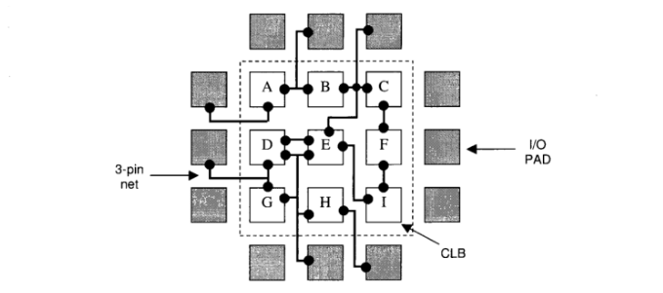Նկար 1․1 Տեղաբաշխման լավ օրինակ

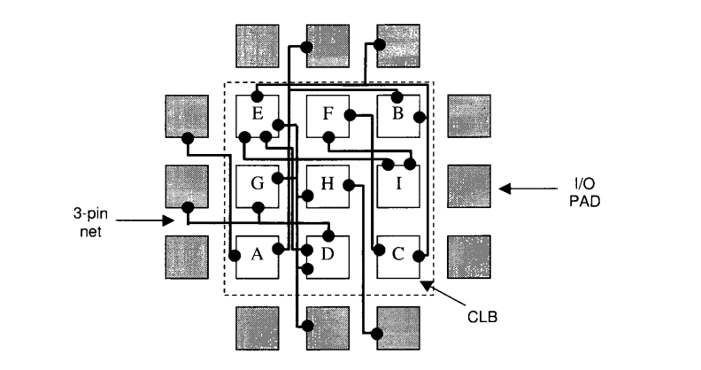
Նկար 1․2 Տեղաբաշխման վատ օրինակ

1․2 Սխեմայում տարրերի տեղադրման մեթոդներ
Վերջին մի քանի տարիների ընթացքում սխեմայում տարրերի տեղադրման շատ ալգորիթմներ են առաջարկվել, լարերի երկարությունը նվազագույնի հասցնելու նպատակով: Այնուամենայնիվ, տեղաբաշխման խնդիրը NP-hard է, հայտնի չէ որևէ բազմանդամային ժամանակում տեղաբաշխման խնդրին ճշգրիտ լուծում տվող ալգորիթմ: Հետևաբար, ալգորիթմների մեծ մասը էվրիստիկ են, որոնք ձգտում են գտնել «լավ» լուծումներ «ողջամիտ» ժամանակում: Այս մեթոդները կարելի է պայմանականորեն բաժանել հինգ հիմնական կատեգորիայի․՝
- Բաժանման վրա հիմնված տեղաբաշխում (partitioning-based placement)
- Մոդելավորված կռման վրա հիմնված տեղադրում (simulated-annealing)
- Բազմաստիճան խմբավորում (multilevel clustering)
- Վերլուծական հիմքով տեղաբաշխում (analytical-based placement)
- Էվոլյուցիոն տեղաբաշխում (Evolutionary placement)

ԻՍ-ի տեղադրման համատեքստում չափազանց թանկ է որոշել երթուղային ռեսուրսների ճշգրիտ կոնֆիգուրացիան, որն անհրաժեշտ է բլոկների միջև ֆիզիկական կապեր իրականացնելու համար, ինչը ևս մեկ NP-դժվար խնդիր է: Բացի միացումների միջև հեռավորությունից (լարի երկարությունից), կարող են լինել լարերի հարթակի վրա լարերի քանակի, որոշակի լարերի թույլատրելի երկարության, կամ պտույտների քանակի, երթուղային հանգույցների առկայության, և այլնի սահմանափակումներ: Այդ իսկ պատճառով, տեղաբաշխման ժամանակ երթուղային արժեքը(routing cost) մոտավոր է ընտրվում:

1․2.1 Բաժանման վրա հիմնված տեղաբաշխում
Բաժանման վրա հիմնված տեղադրման մեթոդները հայտնի են նաև որպես նվազագույն կտրման (min-cut) մեթոդներ։ Հիմնական գաղափարն այն է, որ օգտագործվում է գրաֆի բաժանման ալգորիթմ՝ ԻՍ-ի տարածքը երկու մասի բաժանելու համար։ Այնուհետև կիրառվում է սխեմայի բաժանման ալգորիթմ, որոշելու, թե որ տրամաբանական բլոկը, որ հատվածում պետք է տեղակայվի՝ նպատակ ունենալով նվազեցնել երկու բաժինների սահմանը հատող ցանցերի կտրվածքների քանակը, և բարձր փոխկապակցվածությամբ բլոկները նույն բաժնի մեջ տեղավորելը։ Այս գործընթացները կրկնվում են ռեկուրսիվ կերպով, մինչև յուրաքանչյուր բաժնում մնան ընդամենը մի քանի բլոկ։ Բաժանման վրա հիմնված տեղադրման ալգորիթմների առավելությունն այն է, որ դրանք շատ արագ են աշխատում։ Քանի որ դրանք օգտագործում են բաժանման և նվաճման (divide-and-conquer) ռազմավարություն՝ մեծ խնդիրները փոքր խնդիրների բաժանելու միջոցով, դրանք զգալիորեն նվազեցնում են որոնման տիրույթը։ Կտրվածքի չափը ճշգրիտ կերպով չի արտացոլում մալուխների երկարությունը, ժամանակային սահմանափակումները, կամ երթուղիների առկայությունը։

1.2.2 Մոդելավորված կռում
Մոդելավորված կռումը (SA) լայնորեն կիրառվում է համակցված օպտիմալացման խնդիրների լուծման համար, և հաջողությամբ կիրառվում է սխեմաների տեղադրման ժամանակ (ASIC նախագծման համատեքստում)։ Ինչպես անունն է հուշում, այս մեթոդը նմանակում է հալեցված մետաղի աստիճանաբար սառեցման գործընթացը՝ լավ բյուրեղային կառուցվածք ստանալու նպատակով։ Իդեալում սառեցված բյուրեղը պետք է լինի ամենացածր էներգետիկ վիճակում, որը համակցված օպտիմալացման խնդրում համապատասխանում է լոկալ մինիմումին։
SA-ի վրա հիմնված տեղադրման ալգորիթմները հեշտությամբ հարմարեցվում են՝ հաշվի առնելու ցանկացած հայտնի սահմանափակում և օպտիմալացման նպատակ։ Բացի բարձրացման (hill-climbing) հատկությունից, այս մեթոդի առավելությունն այն է, որ այն կարող է ընդունել նաև ոչ բարելավող քայլեր՝ թույլ տալով դուրս գալ տեղական օպտիմումներից։
Մոդելավորված սառեցումը պատկանում է ստոխաստիկ որոնման ալգորիթմների դասին, որոնք ընդունում են ցանկացած պատահականորեն հանդիպող լուծում, որը գտնվում է ներկայումս դիտարկվող լուծումների հարևանության մեջ՝ որոշակի հավանականությամբ։
Գործնականում նոր հարևան լուծումները ստեղծվում են ներկայիս լուծումից՝ ինկրեմենտալ ձևով։ Եթե նոր լուծման արժեքը (հաշվարկված համապատասխան նպատակային ֆունկցիայով) նվազում է, ապա այն ընդունվում է։ Բայց եթե նոր լուծումը ավելի վատ արժեք ունի, այնուամենայնիվ կարող է ընդունվել, ինչ որ հավանականությամբ։
Սակայն գործնականում քիչ տեղեկատվություն կա այն մասին, թե ինչպես պետք է ընտրվեն ճիշտ պարամետրերը, կոնկրետ իրագործման համար։ Բացի այդ, գլոբալ օպտիմում գտնելու ժամանակը կարող է չափազանց երկար լինել։ Արդյունքում՝ SA-ի ներկայիս կիրառությունների մեծ մասը օգտագործում են պարզ, սակայն արդյունավետ մոտեցումներ՝ լավ, ոչ իդեալական լուծումներ ստանալու համար։

1․2.3 Վերլուծական հիմքով տեղաբաշխում
Անալիտիկ ալգորիթմները համարվում են ամենահեռանկարային մեթոդներից մեկը՝ արագ տեղադրման խնդիրներ լուծելու համար։ Այս ալգորիթմները մոտենում են խնդրին վերևից դեպի ներքև՝ հաշվի առնելով գլոբալ կապերը, ի տարբերություն փոքր մասշտաբով բազմաթիվ փոփոխությունների գնահատմանը։
Այս մոտեցման մեջ ներառված են ինչպես ուժային մեթոդները, այնպես էլ քառակուսայնի ծրագրավորման մեթոդները։
Ուժային մեթոդը ներմուծում է ձգող, վանող և այլ լրացուցիչ ուժեր, ապա այդ ուժերի հիման վրա լուծվում է գծային հավասարումների համակարգը։
Քառակուսային ծրագրավորման մեթոդը լուծում է տեղադրման խնդիրը՝ փուլ առ փուլ լուծելով քառակուսային բարդության խնդիրներ, որոնք ստացվում են սխեմայի կապային կառուցվածքից։ Այս մեթոդը պահպանում է տեղադրման խնդիրների ամբողջական տեսլականը, ուստի հաճախ օգտագործվում է որպես գլոբալ օպտիմալացման մեթոդ։
Ընդհանուր առմամբ, քառակուսային ծրագրավորման մեթոդները որպես մուտք ստանում են հիպերգրաֆային ցանցի նկարագրություն (netlist) և ձգտում են նվազեցնել ընդհանուր քառակուսի բարձրացրած լարերի երկարությունը։ Նրանց նպատակային ֆունկցիան արտահայտվում է հետևյալ կերպ՝

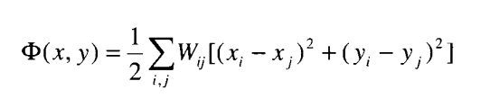

այստեղ x,y-ը տրամաբանական բլոկի կոորդինատներն են։ W_{i,j}-ը քաշն է այն կապի, որը միացնում է բլոկ (x_{i},y_{i})-ը բլոկ (x_{j},y_{j})-ին։ Քանի որ երկու բլոկ կարող են միացված լինել մեկից ավելի ցանցերով (net), հիպերգրաֆը նախ պետք է փոխարկվի կշռված գրաֆի։ Այս փոխարկման համար կիրառվում են երկու մոդել՝ կլիկի մոդել (clique model) և աստղաձև մոդել (star model)։ Այս փոխակերպումները հնարավորություն են տալիս հիպերգրաֆից անցում կատարել սովորական կշռված գրաֆի, որի վրա արդեն կարելի է կիրառել քառակուսային օպտիմալացման ալգորիթմները՝ տեղադրման խնդիրը լուծելու նպատակով։

1․2.4 Բազմաստիճան խմբավորում
Քանի որ ԻՍ-ների տրամաբանական հզորությունն ու ֆունկցիոնալությունը շարունակաբար աճում են, նույնը տեղի է ունենում նաև դրանց վրա քարտեզագրվող նախագծերի (շղթաների) բարդության հետ։ Մեծ նախագծերի տեղադրման (placement) բարդությունը նվազեցնելու ժամանակակից մեթոդներից մեկը բազմաստիճան ռազմավարությունն է (multilevel strategy)։ Բազմաստիճան մեթոդը կառուցում է խնդիրների հիերարխիա՝ ներքևից վեր (bottom-up)՝ աստիճանաբար խմբավորելով, դարձնելով խնդիրը ավելի պարզեցված։ Այնուհետև վերևից ներքև (top-down) իրականացվում է բարելավումների փոխանցում հիերարխիայի մակարդակներում, մինչև ի վերջո լուծվում է խնդիրը իր սկզբնական մակարդակում։
Բազմաստիճան մոտեցման ընթացքը ունի երկու հիմնական փուլ՝
- Ներքևից վեր – խմբավորում (clustering)
Այս փուլում խիստ կապված բլոկները խմբավորվում են կլաստերների (clusters) մեջ՝ դարձնելով խնդիրը կոպիտ մոտեցմամբ ներկայացված։
- Վերևից ներքև – տեղադրում
Այս փուլում տեղադրվում են կլաստերները՝ օգտագործելով ժամանակատար ալգորիթմներ (օրինակ՝ simulated annealing), քանի որ խնդիրը այժմ պարզեցված է։
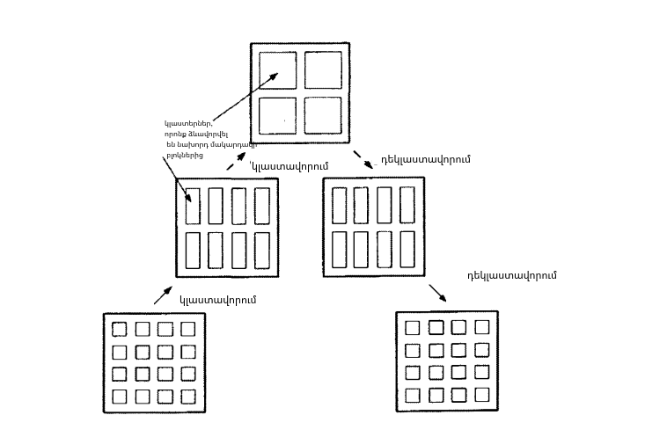
Նկար 1․3 Բազմաստիճան խմբավորում
Այնուհետև կիրառվում է դեկլաստավորման (declustering) փուլը, որի ընթացքում վերականգնվում է սկզբնական սխեմայի դասավորությունը՝ ելնելով կլաստերների նախնական տեղադրման արդյունքներից։ Այս ընթացքում, «բացված» բլոկները պետք է հնարավորինս մոտ լինեն իրենց ծանրության կենտրոնին (center-of-gravity)։

1.3 Մալուխի երկարության հաշվարկման մոդելներ
Քանի որ տվյալ տեղադրման համար մալուխի ճշգրիտ երկարությունը կարելի է իմանալ միայն երթուղավորուման(routing) փուլից հետո, ԻՍ-ի տեղադրման ալգորիթմները պահանջում են մալուխի երկարության ճշգրիտ և արագ հաշվարկվող գնահատականներ։ Հիմնական մոդելներն են՝ մինիմալ Սթայներյան ծառ (Minimum Steiner Tree), կիսա-պարագծային մալուխի երկարություն(Half-Perimeter Wire Length, HPWL), աստղաձև (Star Model) և այլ։
Ստորև ներկայացվում է այս մոդելների համառոտ նկարագրությունը։
- Մինիմալ Սթայներյան ծառի մոդել`
Մինիմալ Սթայներյան ծառը նվազագույն կմախքային ծառ է, որը միացնում է տերմինալների որոշակի բազմություն։ Մինիմալ Սթայներյան ծառի ցանցի մոդելում կարգավորելի տրամաբանական բլոկների (CLB) յուրաքանչյուր մուտքային, կամ ելքային պին համապատասխանում է մեկ տերմինալի։ Ցանցի համար անհրաժեշտ մետաղալարի երկարությունը նվազագույնի հասցնելը՝ համարժեք է մինիմալ Սթայներյան ծառի գտնելու խնդրին։ Նկար 1.4-ում և 1.5֊ում ներկայացված են երեք տերմինալանոց ցանցեր։
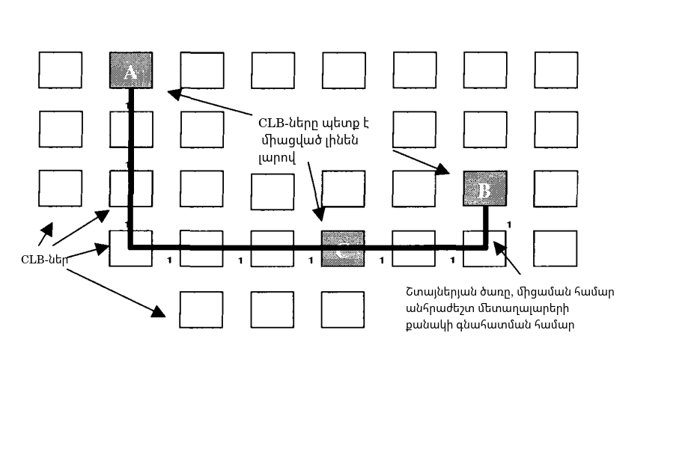Նկար 1․4 Սթայներ ծառ, որի ընդհանուր մետաղալարի երկարությունը հավասար է 9-ի։
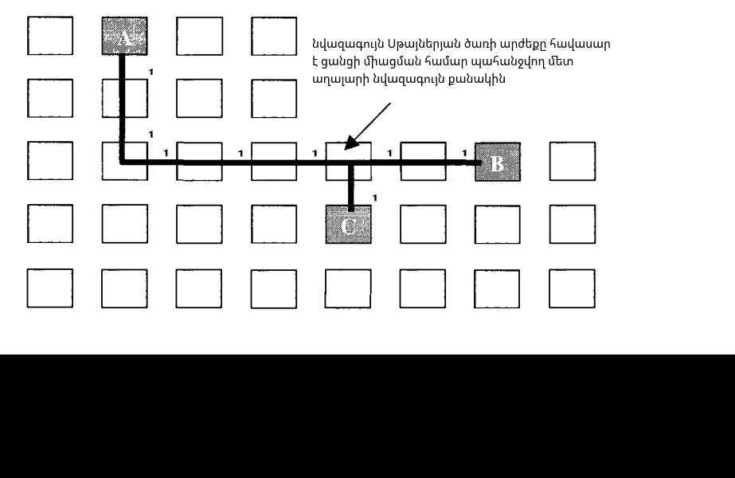Նկար 1․5 Սթայներ ծառ, որի ընդհանուր մետաղալարի երկարությունը հավասար է 8-ի։
- Կիսա-պարագիծային լարային երկարության մոդել`
Ամենաշատ կիրառվող լարային երկարության մոդելը, կոչվում է Կիսա-պարագիծային լարային երկարության մոդել (HPWL)։ HPWL-ը գնահատում է լարային երկարությունը՝ որպես այն փոքրագույն ուղղանկյան կիսա-պարագիծը, որը պարունակում է ցանցում ընդգրկված բոլոր բլոկները։ Նկար 1.6-ում պատկերված է ցանց, որը միացնում է երեք բլոկ՝ A, B և C։ Կետագծերով նշված ուղղանկյունը ցանցը պարփակող փոքրագույն ուղղանկյունն է, որի պարագիծը հավասար է 16-ի։ Սթայներյան ծառը ներկայացված է հոծ գծով, որի ընդհանուր մետաղալարի երկարություն 8 է, ինչը հենց ուղղանկյան պարագծի կեսն է։ Ակնհայտ է, որ HPWL մոդելը ճշգրիտ է ցանցերի համար, որոնք միացնում են երկու, կամ երեք բլոկ, սակայն այն թերի է այն ցանցերի համար, որոնք միացնում են ավելի քան երեք բլոկ։
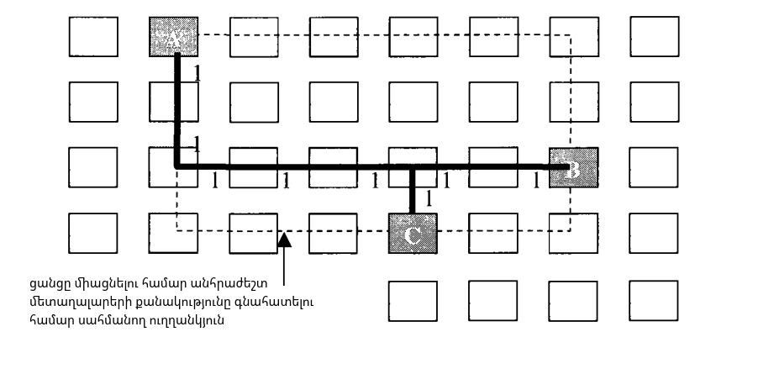Նկար 1․6 Սթայներ ծառ, որի ընդհանուր մետաղալարերի երկարությունը հավասար է 8-ի։
- Աստղաձև մոդել`
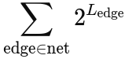
Աստղաձև մոդելը ավելացնում է նոր գագաթ ձգողականության կենտրոնում, և ներկայացնում է սկզբնական ցանցը կողերով, որոնք միացնում են կենտրոնը նախապես գոյություն ունեցող գագաթներին։ Գագաթ A-ի և կենտրոնի միջև կողը նշվում է որպես E_{A}։ Յուրաքանչյուր E_{A} կող ունի երկարություն, L_{A}, որը հավասար է A-ի և կենտրոնի միջև հեռավորությանը։ Ցանցի մետաղալարերի երկարությունը գնահատվում է՝
Լարերի երկարությունը x և y տարածություններում հաշվարկվում է առանձին։ Աստղաձև մոդելը ցուցադրված է Նկ. 1.7-ում։
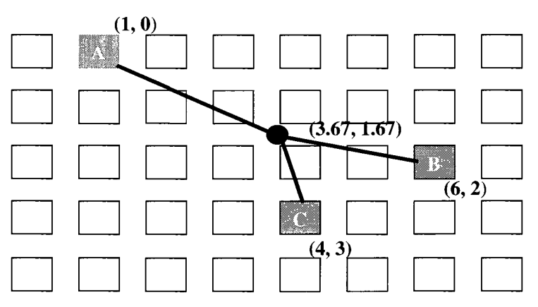
Նկար 1․7 Աստղաձև մոդելը Նկ. 1.4 ում պատկերված ցանցի համար։
Այս բոլոր մոդելները նպատակ ունեն արագ և բավարար ճշգրտությամբ գնահատել մալուխի երկարությունը մինչև վերջնական երթուղայնացումը (routing)՝ որպեսզի հնարավոր լինի ավելի արդյունավետ կատարել տեղադրման (placement) փուլը։

ԳԼՈՒԽ 2

ՏԵՍԱԿԱՆ ԱՌՆՉՈՒԹՅՈՒՆՆԵՐ

2․1 Գենետիկ ալգորիթմների կիրառումը տեղաբաշխման խնդրում
Գենետիկ ալգորիթմները տարբերվող մոտեցումներ են տեղաբաշխման խնդրում։ Մինչ այլ ալգորիթմները կրկնվող կերպով բարելավում են տեղաբաշխումը` փոխանակելով երկու տարր, կամ տեղափոխելով մեկ տարր, գենետիկ ալգորիթմները աշխատում են սկզբնական տեղաբաշխման մի շարքով, որոնք ներկայացնում են սկզբնական պոպուլյացիան: Պոպուլյացիայի յուրաքանչյուր անհատ սիմվոլների շարան է: Սիմվոլներին անվանում են գեներ, իսկ գեների շարանը կոչվում է քրոմոսոմ: Քրոմոսոմը ներկայացնում է տեղաբաշխման խնդրի լուծումը։ Գենների մի շարք, որոնք կազմում են մասնակի լուծում, կոչվում է սխեմա: Ալգորիթմը փորձում է միավորել երկու տարբեր տեղաբաշխումների մասնակի լուծումները՝ ավելի լավ տեղաբաշխում ստանալու համար։
Գենետիկ ալգորիթմի հիմնական գաղափարները ոգեշնչվել են կենսաբանական էվոլյուցիոն գործընթացից: Գենետիկ ալգորիթմները բազմիցս իրականացնում են վերարտադրման-գնահատման ցիկլը՝ հետևյալ կերպ։ Այս ցիկլի յուրաքանչյուր կրկնության ընթացքում(հայտնի է որպես սերունդ), ընթացիկ պոպուլյացիայի անհատները գնահատվում են՝ օգտագործելով ֆիզիկական հարմավողականության որոշ չափանիշներ: Հարմավողականությունը կապված է ծախսերի ֆունկցիայի հետ, իսկ նվազագույնի հասցնելու խնդրի դեպքում սովորաբար ծախսերի ֆունկցիայի հակառակն է: Հարմավողականության արժեքի հիման վրա պոպուլյացիայի միջից ընտրվում են միաժամանակ երկու անհատներ (կոչվում են ծնողներ), ընդ որում ավելի պիտանի անհատները ընտրվելու ավելի մեծ հավանականություն ունեն: Այնուհետև ընտրված ծնողների վրա կիրառվում են մի շարք գենետիկական օպերատորներ՝ սերունդներ կոչվող նոր անհատներ(offsprings) ստեղծելու համար, որը հայտնի է որպես վերարտադրություն(reproduction): Այս գենետիկ օպերատորները համատեղում են երկու ծնողների առանձնահատկությունները: Անկախ մոդելից, ձևայնացված (ֆորմալ) տեսքով գենետիկական ալգորիթմը կարող է ներկայացվել հետևյալ 9 պարամետրի բազմությամբ։ GA = (P⁰, n, n_{i}, m, S, C, M, f, t) որտեղ ՝
P⁰֊ սկզբնական պոպուլյացիան է,
n ֊ պոպուլյացիայի չափը,
m ֊ առանձնյակի (ինդիվիդումի) ձևայնացված ներկայացման (կոդի) երկարությունն է (քրոմոսոմի երկարությունը),
S ֊ ընտրության (սելեկցիայի) օպերատոր,
C ֊ խաչասերման օպերատոր,
M ֊ մուտացիայի օպերատոր,
f ֊ համապատասխանության ֆունկցիա (ֆիտնես ֆունկցիա, որակի չափանիշ),
t ֊ կանգառի պայմանը։

Դասական գենետիկ ալգորիթմը ենթադրում է հետևյալ քայլերը՝
- P⁰ սկզբնական պոպուլյացիայի գեներացում, որը բաղկացած է n առանձնյակներից:
- C խաչասերման օպերատորի կիրառում ընտրված ծնողների համար։
- M մուտացիայի օպերատորի կիրառում ժառանգների համար։
- S ընտրության (սելեկցիայի) օպերատորի կիրառում 2, 3 և 4 քայլերի արդյունքում ձևավորված առանձնյակներից առանձնացվում են այն n ամենապիտանի առանձնյակաները, որոնք համաձայն f համապատասխանության ֆունկցիայի պետք է անցնեն հաջորդ սերունդ։
- Հերթական սերնդի պոպուլյացիայի ձևավորում։
- 2-ից 6 քայլերի բազմակի կրկնություն մինչև ալգորիթմի կանգառի պայմանը։

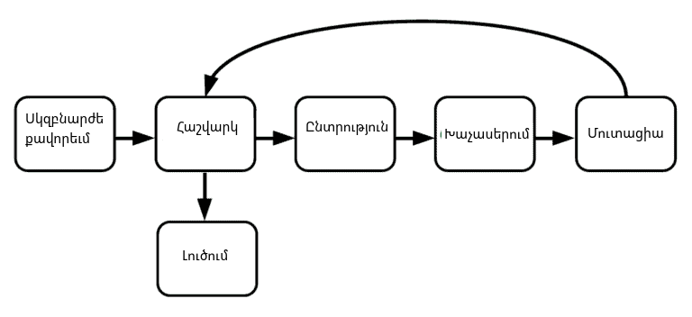
Նկար 2․1 Գենետիկ ալգորիթմի քայլերը
Որպես ալգորիթմի կանգառի t պայման կարող է հանդես գալ՝
- f համապատասխանության ֆունկցիայի իմաստով գլոբալ կամ ընդունելի լոկալ տարբերակի ստացում
- Սերունդների նախորոք որոշված քանակի գեներացում
- Խնդրի լուծմանը հատկացված ժամանակի ավարտ

2․2 Գենետիկ օպերատորներ

2․2․1 Խաչասերում
Խաչասերումը հիմնական գենետիկ օպերատորն է։ Այն գործում է երկու ծնող անհատների վրա և գեներացնում է նոր սերունդ: Եթե Π_{a}֊ն և Π_{b}֊ն երկու թեկնածու քրոմոսոմներ են, որոնք ներկայացնում են վավեր տեղաբաշխումներ, ապա խաչասերման գործողությունը սահմանվում է որպես Π_{a} × Π_{b} → Π_{o}, որտեղ Π_{o}֊ն, մեկ այլ վավեր տեղաբաշխում է, կամ, այլ կերպ ասված քրոմոսոմ: Խաչասերումը համատեղում է երկու ծնողների սխեմաները, հետևաբար սերունդը ժառանգում է ծնողների որոշ առանձնահատկություններ: Խաչասերման ամենապարզ ձևը բաղկացած է ծնողների գենային տողերում պատահական կտրվածքի կետ ընտրելուց և սերունդ ստեղծելուց՝ մի ծնողի հատվածը կտրված կետից ձախ կողմում մյուս ծնողի հատվածը կտրվածքի աջ կողմում միավորելուց: Օրինակ՝ ABCD և BDCA երկու տողերի միջև պարզ խաչասերման արդյունքը կարող է լինել ABCA և BDCD նոր տողերը: Եթե յուրաքանչյուր նիշ համապատասխանում է տեղաբաշխման խնդրի բջիջին, ապա վավեր տողը պետք է ունենա յուրաքանչյուր նիշի մեկ և միայն մեկ օրինակ: Գրականության մեջ, խաչասերման մեխանիզմները արժանացել են ամենամեծ ուշադրությանը: Ամենահայտնի մեխանիզմներն են՝ մեկ կետանոց խաչասերում, բազմակետ խաչասերում, կոմբինացված խաչասերում, հավասարաչափ խաչասերում, մասնակի համընկնմամբ փոխանակում, կարգավորված փոխանակում և այլն: Կիրառվում են նաև այդ մեխանիզմների տարբեր մոդիֆիկացիաներ։
Ստորև բերված են այդ մեխանիզմների մի քանի օրինակներ՝
- Մեկ կետային
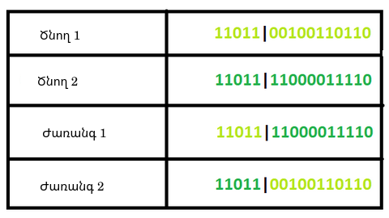
Նկար 2․2 Մեկ կետային խաչասերման վիզուալ ներկայացումը
Յուրաքանչյուր ժառանգի առաջին կեսը կրկնում է համապատասխան ծնողի գեները, իսկ երկրորդ կեսում ներառվում են մյուս ծնողի միայն այն գեները, որոնք առաջին կեսում չկան, այնուհետև երկրորդ կեսում դատարկ մնացած գեները վերցվում են այդ ծնողի այն գեները, որոնք դեռ չեն հանդիպել և լրացվում են պահպանելով իրենց փոխադարձ հարաբերական դասավորությունը։ Օրինակ՝ Ժառանգ 1 ֊ ի առաջին կեսում վերցված են 1 ֊ ին ծնողի մեկից մինչև 5 ֊ րդ գենը ներառյալ իսկ երկրորդ կեսում երկրորդ ծնողի 6 ֊ րդ գնեից մինչև 11 ֊ րդ գենը ներառյալ։ 2 ֊ րդ ժառանգի մոտ նույն տրամաբանությամբ ուղակի ծնողների տեղերը փոխելով։
- Բազմակետ խաչասերում
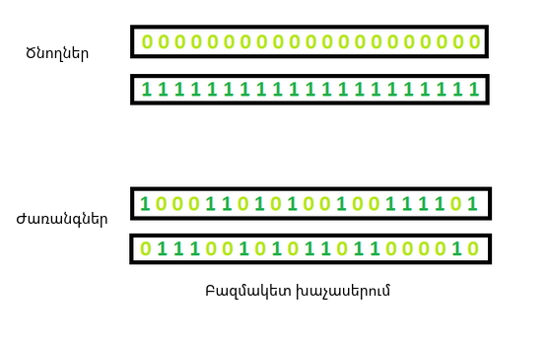
Նկար 2․3 Բազմակետ խաչասերման վիզուալ ներկայացումը
Այս դեպքում ծնողի քրոմոսոմը բաժանվում է M մասի և այդ մասերի, մի կեսը (օրինակ կենտ համարներով մասերը) փողանցվում են ժառանգին, իսկ ժառանգի, ազատ մնացած գեները լրացվում են մյուս ծնողից մեկ կետային խաչասերմանը համանման ձևով։

2․2․2 Մուտացիա
Մուտացիան առաջացնում է պատահական փոփոխություններ սերունդների մեջ, որոնք առաջանում են խաչասերման օպերատորից հետո։ Մուտացիայի գործընթացը թույլ կտա պահպանել պոպուլիացիայի բազմազանությունը գենետիկ ալգորիթմի հետագա փուլերում: Մուտացիան նաև օգնում է խուսափել գենետիկ ալգորիթմին տեղային մինիմումից։
Մուտացիան վերահսկվում է պարամետրով, որը կոչվում է մուտացիայի աստիճան M_{r}․ Ցածր M_{r} նշանակում է, որ նոր գեների փոփոխությունը շատ ցածր է: Բարձր M_{r ֊} ը կհանգեցնի նրան, որ սերունդները կկորցնեն նմանությունը իրենց ծնողներին: Մուտացիայի գործընթացը թույլ կտա պահպանել բնակչության բազմազանությունը գենետիկ ալգորիթմի հետագա փուլերում: Գրականությունում խորհուրդ է տրվում մուտացիայի աստիճանը ֆիքսել 0,001-ից 0,5-ի սահմաններում։
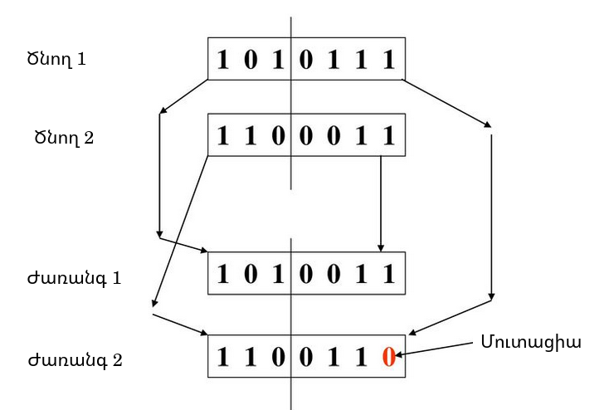
նկար 2․4 Մուտացիա օպերատորի կիառումը խաչասերման օպերատորից կիրառումից հետո

2․2․3 Սերնդափոխության խորություն
Սերունդափոխության խորությունը սահմանվում է որպես ժառանգների թվի հարաբերակցությունը ծնողական պոպուլյացիայի հզորությանը (քրոմոոսոմների թվին)։ Օրինակ, եթե այն հավասար է 0,9 , ապա նշանակում է, որ նախորդ պոպուլյացիայի քրոմասոմների 90%-ը փոխարինվում է նոր պոպուլյացիայից լավագույն հայտնաբերված քրոմոսոմների 90%-ով, մինչդեռ հին պոպուլյացիայից նոր պոպուլյացիայի մեջ պահպանվում է լավագույն հայտնաբերված քրոմոսոմների 10%-ը: Այս պարամետրը նույնպես կարող է կարգաբերվել, յուրաքանչյուր սերունդից հետո նվազման միտումով։ Օրինակ առաջին սերնդափոխության ժամանակ այն կարելի է ընդունել մեծ (օրինակ՝ 0,9), իսկ վերջին սերունդներում այն իջեցնել (օրինակ 0,1)։

2․2․4 Սերնդի ընտրություն
Գենետիկական ալգորիթմում (GA) ընտրության օպերատորը առանցքային դեր է խաղում որոշելու, թե որ անհատներն (լուծումները) են ընտրվում իրենց գեները (տեղեկատվությունը) հաջորդ սերնդին փոխանցելու համար: Գաղափարն այն է, որ նախապատվությունը տրվի ավելի հարմար անհատներին, բայց նաև պահպանի բազմազանությունը՝ երբեմն թույլ տալով ընտրել ավելի քիչ պիտանի անհատների:
Ընտրության նպատակը`
- Ընտրել ծնողներին վերարտադրության համար (խաչասերում և մուտացիա):
- Ընտրության ժամանակ կողմնակալություն դրսևորել ավելի հարմար անհատների նկատմամբ:
- Խուսափել վաղաժամ կոնվերգենցիայից:
Կարելի է առանձնացնել սելեկցիոն օպերատորների հետևյալ տեսակները, կարգային մեթոդ, ռուլետկայի մեթոդ( roulette-wheel selection), մրցաշարային մեթոդ։
- Կարգային մեթոդ
Այս դեպքում, սկզբում կատարվում է ֆիթնես ֆունկցիայի հաշվարկ, պոպուլյացիայի բոլոր քրոմոսոմների համար, որից հետո կատարվում է քրոմոսոմների կարգաբերում՝ ըստ քրոմոսոմների որոկի անկման։ Այնուհետև քրոմոսոմի ընտրության հավանականությունը հաշվվում է հետևյալ բանաձևով՝
P_{i} = R_{i}/N ∗ (N − 1)
որտեղ P_{i} -ն i-րդ քրոմոսոմի ընտրության հավանականությունն է, N-քրոմոսոմների թիվն է պոպուլյացիայում, R_{i}-րդ քրոմոսոմի դիրքի համարն է կարգավորված ամբողջության մեջ։
- Ռուլետկայի մեթոդ
Այս դեպքում ընտրությունը կատարվում է ըստ նպատակային ֆունկցիայի արժեքների համամասնության։ Քրոմոսոմների ընտրությունը կատարվում է օգտագործելով ռուլետկա անիվի n «քայլը»: Ռուլետկա անիվը կազմված է N սեկտորներից, որոնց մակերեսները համամասնական են քրոմոսոմների ընտրության հավանականություններին։ Անիվի i-րդ սեկտորի չափը համամասնական է i-րդ քրոմոսոմի ընտրության հավանականությանը և որոշվում է հետևյալ բանաձևով՝

որտեղ F_{i}- ֆիթնես ֆունկցիայի արժեքն է i-րդ քրոմոսոմի համար։ Նման ընտրության դեպքում ավելի բարձր հարմարվողականություն ունեցող պոպուլյացիայի անդամներն ավելի մեծ հավանականությամբ կընտրվեն, քան ցածր հարմարվողականություն ունեցողները:
- Մրցաշարային մեթոդ
Այս դեպքում, սկզբում ամբողջ պոպուլյացիայից պատահականության սկզբունքով ձևավորվում է որոշակի ենթաբազմություն (ենթաբազմություններ), որից (որոնցից) էլ ընտրությունը կատարվում է ըստ նպատակային ֆունկցիայի արժեքների։ Պոպուլյացիայից առանձնացվող քրոմոսոմների ենթաբազմություններում քրոմոսոմների թիվը վերցվում է ոչ մեծ (2, 3), կամ դրա ընտրությունը թողնվում է օգտագործողին։ Եթե գործ ունենք քրոմոսոմների մեկից ավել ենթաբազմությունների հետ, ապա դրանցից յուրաքանչյուրից ընտրվում է լավագույն քրոմոսոմը, որոնք էլ կազմում են նոր ենթաբազմություն և այս գործընթացը շարունակվում է, մինչև մնա մեկ կամ երկու քրոմոսոմ, որոնք էլ հանդես կգան որպես ծնողներ։

2․2․5 Համապատասխանության ֆունկցիա (ֆիտնես ֆունկցիա)
Գենետիկական ալգորիթմում համապատասխանության ֆունկցիան (fitness function) այն ֆունկցիան է, որը գնահատում է յուրաքանչյուր լուծման (քրոմոսոմի) որակը։ Այս ֆունկցիան յուրաքանչյուր անհատին հատկացնում է հարմարության գնահատական, որը ցույց է տալիս՝ որքանով է այդ լուծումը մոտ խնդրի լավագույն տարբերակին։ Ալգորիթմի ընթացքում ավելի բարձր հարմարվողականության գնահատական ունեցող անհատները ավելի շատ հնարավորություն ունեն ընտրվելու հաջորդ սերնդի ձևավորման համար (համադրություն և մուտացիա), իսկ ցածր գնահատական ունեցողները կամ դուրս են մնում, կամ ենթարկվում են փոփոխությունների։ Այս ֆունկցիան է ղեկավարում ամբողջ որոնման գործընթացը՝ մոտեցնելով ալգորիթմը լավ լուծմանը։ Հարմարության ֆունկցիայի ճիշտ ընտրությունը շատ մեծ ազդեցություն ունի՝ թե որքան արագ ու արդյունավետ գենետիկական ալգորիթմը կգտնի լավագույն լուծումը։
Գենետիկական ալգորիթմում հարմարողականության (fitness) ֆունկցիան պետք է բավարարի մի քանի կարևոր չափանիշների, որպեսզի ալգորիթմը արդյունավետ աշխատի։
- Այն պետք է լինի պարզ և արագ հաշվարկվող, քանի որ ամեն սերնդի բազմաթիվ անհատների համար այդ ֆունկցիան հաշվարկվելու է, և եթե այն ծանր լինի, ամբողջ ալգորիթմի աշխատանքը կդանդաղի։
- Ֆունկցիան պետք է օբյեկտիվ արտացոլի, թե տվյալ անհատը որքանով է մոտ լավագույն հնարավոր լուծմանը։ Այսինքն լավ լուծումները պետք է ունենան բարձր հարմարողականության գնահատական, իսկ վատերը՝ ցածր։
- Ֆունկցիան պետք է ունենա տարբերակիչ կարողություն, այսինքն՝ տարբեր անհատների միջև հստակ տարբերություն դնի, որպեսզի հնարավոր լինի ընտրել լավագույններին հաջորդ սերնդի համար։
- Չորրորդ կարևոր հատկանիշն է հավասարակշռվածությունը։ Նպատակահարմար չէ՝ որ մի քանի անհատ ունենան շատ բարձր գնահատական, իսկ մնացածները՝ գրեթե զրո, որովհետև այդ դեպքում ալգորիթմը կարող է շատ շուտ կենտրոնանալ մի հատվածում և կորցնել լուծման ավելի լավ հնարավորությունները։
- Վերջապես, հարմարողականության ֆունկցիան պետք է անմիջականորեն կապ ունենա խնդրի նպատակի հետ, այսինքն՝ ֆիթնեսի արժեքը պետք է արտացոլի հենց այն չափանիշը, որն ուզում ենք օպտիմալացնել։

2․2․6 Կանգառի պայմանը
Գենետիկ ալգորիթմում կանգառի պայմանը որոշում է, թե երբ պետք է ավարտել ալգորիթմի աշխատանքը։ Կանգառի պայմանը շատ կարևոր է, որովհետև եթե ալգորիթմը շատ շուտ կանգնի, հնարավոր է՝ չգտնի լավ լուծում, իսկ եթե շատ երկար շարունակվի, կարող է անիմաստ շատ ռեսուրս ծախսել։ Սովորաբար օգտագործվում են մի քանի տարբեր կանգառի պայմաններ։ Առաջին տարբերակը՝ երբ ֆիքսված քանակով սերունդներ են անցնում, օրինակ՝ եթե սահմանվել է 500 սերունդ, ապա 500-րդ սերնդից հետո ալգորիթմը կանգնում է։ Երկրորդ տարբերակը՝ երբ հասնում է նախապես սահմանված լավ ֆիթնես արժեքի, այսինքն՝ եթե անհատներից մեկի հարմարողականության գնահատականը հասնում է, ասենք, 0.99-ի կամ 100-ի, ալգորիթմը համարում է, որ լավ լուծում է գտնվել ու դադարում է։ Երրորդ տարբերակը՝ երբ սերունդների ընթացքում ֆիթնեսի արժեքը այլևս չի բարելավվում, օրինակ՝ վերջին 50 սերնդի ընթացքում լավագույն ֆիթնես արժեքը նույնն է մնում, այսինքն՝ ալգորիթմը կարծես կանգ է առել մի կետի վրա ու առաջ չի շարժվում։ Երբեմն էլ օգտագործվում է ժամանակային սահմանափակում, այսինքն՝ ալգորիթմը կանգնում է, երբ անցնում է որոշված ժամանակը, օրինակ՝ 5 րոպե։

ԳԼՈՒԽ 3

ԾՐԱԳՐԱՅԻՆ և ԱԼԳՈՐԻԹՄԱՅԻՆ ԻՐԱԳՈՐԾՈՒՄ

3.1 Ծրագրի բաղկացուցիչ մասերը
Դիպլոմային աշխատանքի շրջանակում իրագործվել է գենետիկ ալգորիթմով սխեմայում տարրերի տեղաբաշխման ծրագրային միջոց։
Ծրագիրը բաղկացած է հետևյալ մասերից՝
- Սխեմայի տարրերի մուտքային լեզու․
- Սխեմայի տարրերը տեղաբաշխող գենետիկ ալգորիթմ․
- Գրաֆիկորեն սխեմայի տարրերի արտապատկերան միջավայր․
Աշխատանքի ֆայլային կառուցվածքը հետևյալն է, հիմնական թղթապանակում առկան են հետևյալ թղթապանակները data/, inc/, src/, tests/ որտեղ՝
- data/ թղթապանակում պահվում են մութքային ֆայլերը, որոնք պահվում են նկար 3.1֊ում ներկայացված ֆորմատով։ Որտեղ առաջին նշվում է տարրի ունիկալ անունը երկրորդ սյունակում նշվում է այն տարրերի անունները, որոնք կապված են առաջին սյունում գտնվող տարրի հետ, իսկ երրորդ սյունում նրանց միջև եղած կապակցվածության աստիճանը։
- inc/ թղթապանակում գտնվում են բոլոր դասերի(class), ֆունկցիաների, և կոնստանտների հայտարարումներ(declarations), որոնք անհրաժեշտ են, որպեսզի այլ ֆայլերը կարողանան օգտագործել դրանց՝ առանց դրանց իրականացման մանրամասները իմանալու։
- src/ թղթապանակում գտնվում է այն ֆունկցիաների կամ դասերի իրականացումները(implementations), որոնք հայտարարվել են inc/ թղթապանակում։
- tests/ թղթապանակում գտնվում են src/ թղթապանակում գտնվող ֆունկցիաների իրականացումների միավորային թեստերը(unit tests):

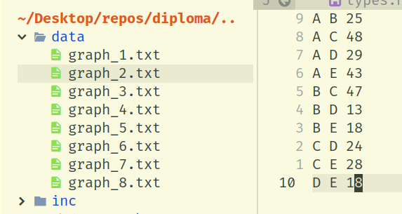
Նկար 3.1 Մուտքային ֆայլի օրինակ

3.2 Տվյալների կառուցվածքը
Ծրագրում տվյալների պահպանման համար օգտագործվել են հետևյալ հիմնական տվյալների կառուցվածքները ՝ Chromosome, Population, Cell, Graph։ Chromosome ֊ ը իր հերթին ներկայացվում է std::vector<Cell> հետևյալ տեսքով, Population ֊ ը std::vector<std::pair<ChromosomePtr, int>>, Cell – ը std::string m_name; int m_width; int m_height; int m_x; int m_y;, Graph ֊ ը std::unordered_map<std::string, std::vector<std::pair<std::string, int>>>;։

3.3 Դասսերի նկարագրություն
Parser դասը պատասխանատու է օգտատրիոջ կողմից տրամադրված մուտքային ֆայլի ընթերցման և ընթերցած տեքստային ֆայլի հիման վրա կապակցվածության գրաֆի ձևավորման համար։
Այն ունի 1 անդամ ֆունկցիա ՝ tp::Graph cli::Parser::parseGraph(std::istream& file);
Կապակցվածության գրաֆի ձևավորումից հետո ստացված գրաֆը փոխանցվում է Model դասին։ Model դասը պատասխանատու է ծրագրի կատարման ընթացքում տվյալների պահպանման և նրանց հետ փոփոխություններ կատարելու հնարավորություն տրամադրելու համար։ Այն ունի հետևյալ տիրույթները, Graph m_adj_graph; Population m_population; որոնք համապատասխանաբար արտացոլում են սխեմայում տարրերի կախվածության աստիճանը և ընթացիկ պոպուլիացիան։
Controller դասը պատասխանատու է հիմնական հաշվարկի կատարման և գրաֆիկական ինտերֆեյսին թարմացման մասին տեղեկություններ փոխանցելու համար։ Այն ունի հետյեվյալ անդամները՝ std::shared_ptr<model::Model> m_model;
std::shared_ptr<core::Ifitness> m_fitness; std::shared_ptr<core::Icrossover> m_crossover; std::shared_ptr<core::Iselect> m_select; std::shared_ptr<core::Imutate> m_mutate;:
Ifitness–ը ինտերֆեյս է որը տրամադրում է մաքուր վիրտուալ ֆունկցիա իրականացնելու համար, որի հայտարարումը ունի հետևյալ տեսքը virtual int calc_fitness(const tp::Graph& graph, const tp::ChromosomePtr& matrix) = 0; որը համապատասխանում է հարմարվողականության ֆունկցիային։ Այն ստանում է կապակցվածության գրաֆը և քրոմոսոմը, և վերադարձնում է տվյալ քրոմոսոմի հարմարվողականության արժեքը։
Icrossover-ը ինտերֆեյս է, որը տրամադրում է մաքուր վիրտուալ ֆունկցիա իրականացնելու համար, որի հայտարարումը ունի հետևյալ տեսքը virtual tp::ChromosomePtr crossover(const tp::ChromosomePtr&, const tp::ChromosomePtr&) = 0; որը համապատասխանում է խաչասերման օպերատորին։ Այն ստանում է 2 ծնող քրոմոսոմ
և վերադարձնում է խաչասերումից ձևավորմած մի նոր քրոմոսոմ։
Iselect-ը ինտերֆեյս է, որը տրամադրում է մաքուր վիրտուալ ֆունկցիա իրականացնելու համար, որի հայտարարումը ունի հետևյալ տեսքը՝ virtual VectorPairChromPtr cross_select(std::shared_ptr<Ifitness>, std::shared_ptr<Icrossover>, const Graph&, VectorPairChromPtr ) = 0; որը ներկայացնում է ընտրության օպերատորը։Այն ստանում է խաչասերման օպերատորը, հարմարվողականության ֆունկցիան, կապակցվածության գրաֆը և տվլավ սերուդում բոլոր քրոմոսոմները իրենց ֆիթնես արժեքներով։ Այն կատարում է նոր ֆիտնես արժեքների գնահատում ու ընտրություն՝ կախված մաքուր վիրտուալ ֆունկցիայի իրականացումից։ Այց վերադարձնում է, նոր սերունդ իրենց ֆիթնես արժեքներով։
Imutate–ը ինտերֆեյս է որը տրամադրում է մաքուր վիրտուալ ֆունկցիա իրականացնելու համար, որի հայտարարումը ունի հետևյալ տեսքը virtual tp::VectorPairChromPtr mutate(tp::VectorPairChromPtr vals) = 0; որը ներկայացնում է մուտացիայի օպերատորը։ Այն ստանում է ընթացիկ սերունդը և կատարում է մուտացիա քրոմոսոմների գեների հետ, այսինքն փոփոխում է դրանք, ըստ անհրաժեշտության, և վերադարձնում նոր սերունդին։

3.4 Գրաֆիկական ինտերֆեյս
Գրաֆիկական ինտերֆեյսի իրագործման համար օգտագործվել է Qt գրադարանը։ Qt գրադարանը բազմապլատֆորմային (cross-platform) գործիքների հավաքակազմ է, որն օգտագործվում է գրաֆիկական օգտագործողի միջերեսներ (GUI) և կիրառական ծրագրեր ստեղծելու համար։ Qt-ի հիմնական առավելությունն այն է, որ այն հնարավորություն է տալիս մեկ անգամ գրել կոդը և գործարկել այն մի քանի օպերացիոն համակարգերի վրա, ներառյալ՝ Windows, Linux, macOS, Android և iOS։ Սա Qt-ին դարձնում է իդեալական գործիք բարդ,պրոֆեսիոնալ մակարդակի կիրառություններ ստեղծելու համար՝ նվազեցնելով մշակման և սպասարկման ծախսերը։

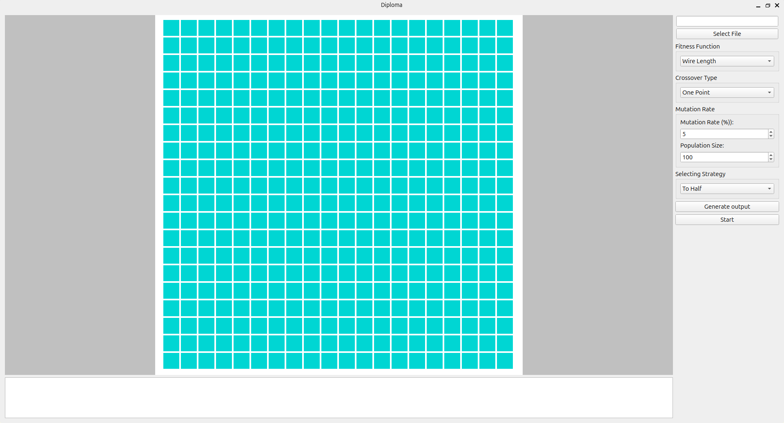
Նկար 3.2 Ծրագրի սկզբնական վիճակը
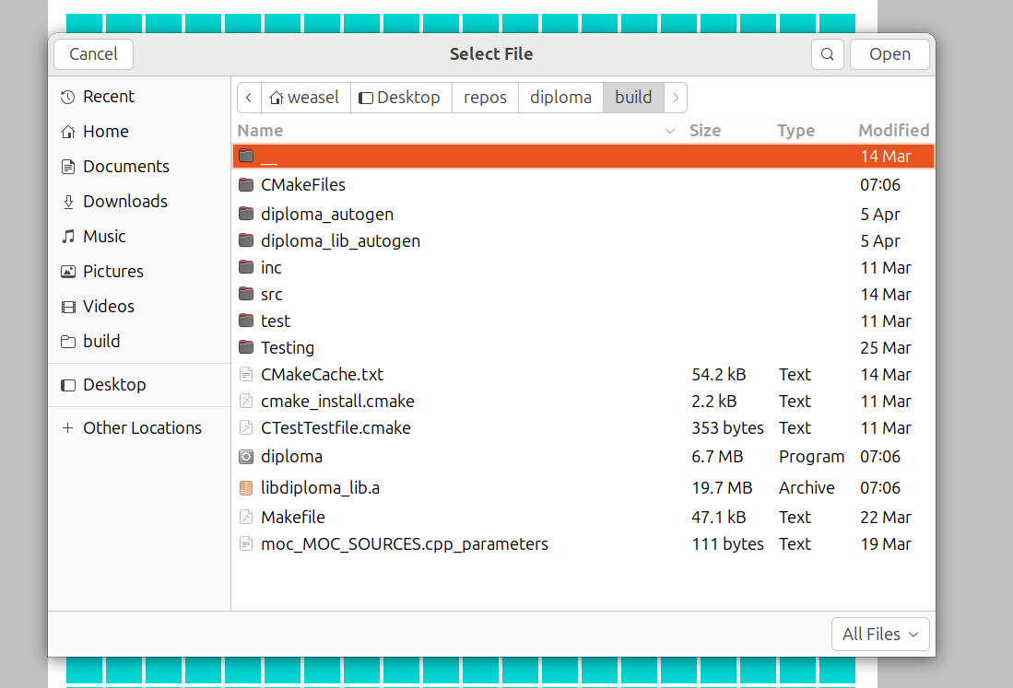
Նկար3.3 Երկխոսության պատուհան
Նկար 3.2֊ում ծրագրի սկզբնական վիճակն է, որից հետո անհրաժեշտ է ընտրել մուտքային ֆայլ, մուտքային ֆայլը ընտրելու համար նախատեսված է “Select File” ֊ կոճակը որին սեխմելուց հետո բացվում է երկխոսության (նկար 3.3) պատուհան, որտեղից կարելի է ընտրել մուտքային ֆայլ։
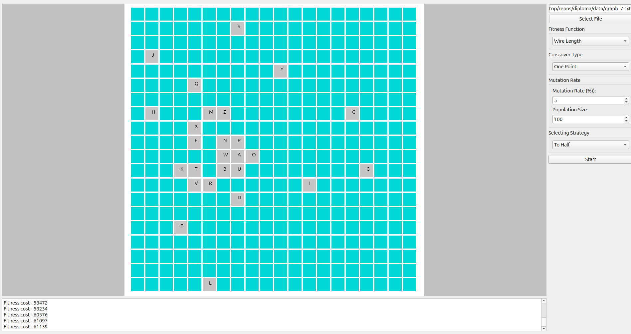
Նկար 3.4 Ծրագրը տեղաբաշխումից հետո
Մուտքային ֆայլի ընտրությունից հոտո անհրաժեշ է ընտրել գենետիկ ալգորիթմի օպերատորների տեսակները, որոնք ներկայացված են նկար 3.2-ում։ «Fitness Function» ,«Crossover Type» և «Selecting Strategy» ընտրության կոճակները պատասխանատու են համապատասխանաբար հարմարվողականության ֆունկցիայի, խաչասերման և ընտրության օպերատորների ընտրության համար։ “Mutation Rate ” և “Population Size” մուտքագրման տիրույթները համապատասխանաբար պատասխանատու են մուտացիայի աստիճանի և պոպուլիացիայի քանակի համար։ Նաև կա հնարավորություն դինամիկավելացնել նոր հարմարվողականության ֆունկցիա «Fitness Function» բաժնից, որը պետք է բավարարի Ifitness ինտերֆեյսին, այսինքն պետք է ժառանգի նրանից, և պետք է ներկայացվի .so(shared object) ֆորմատով։ Այն պետք է լինի դինիմիկ գրադարան։
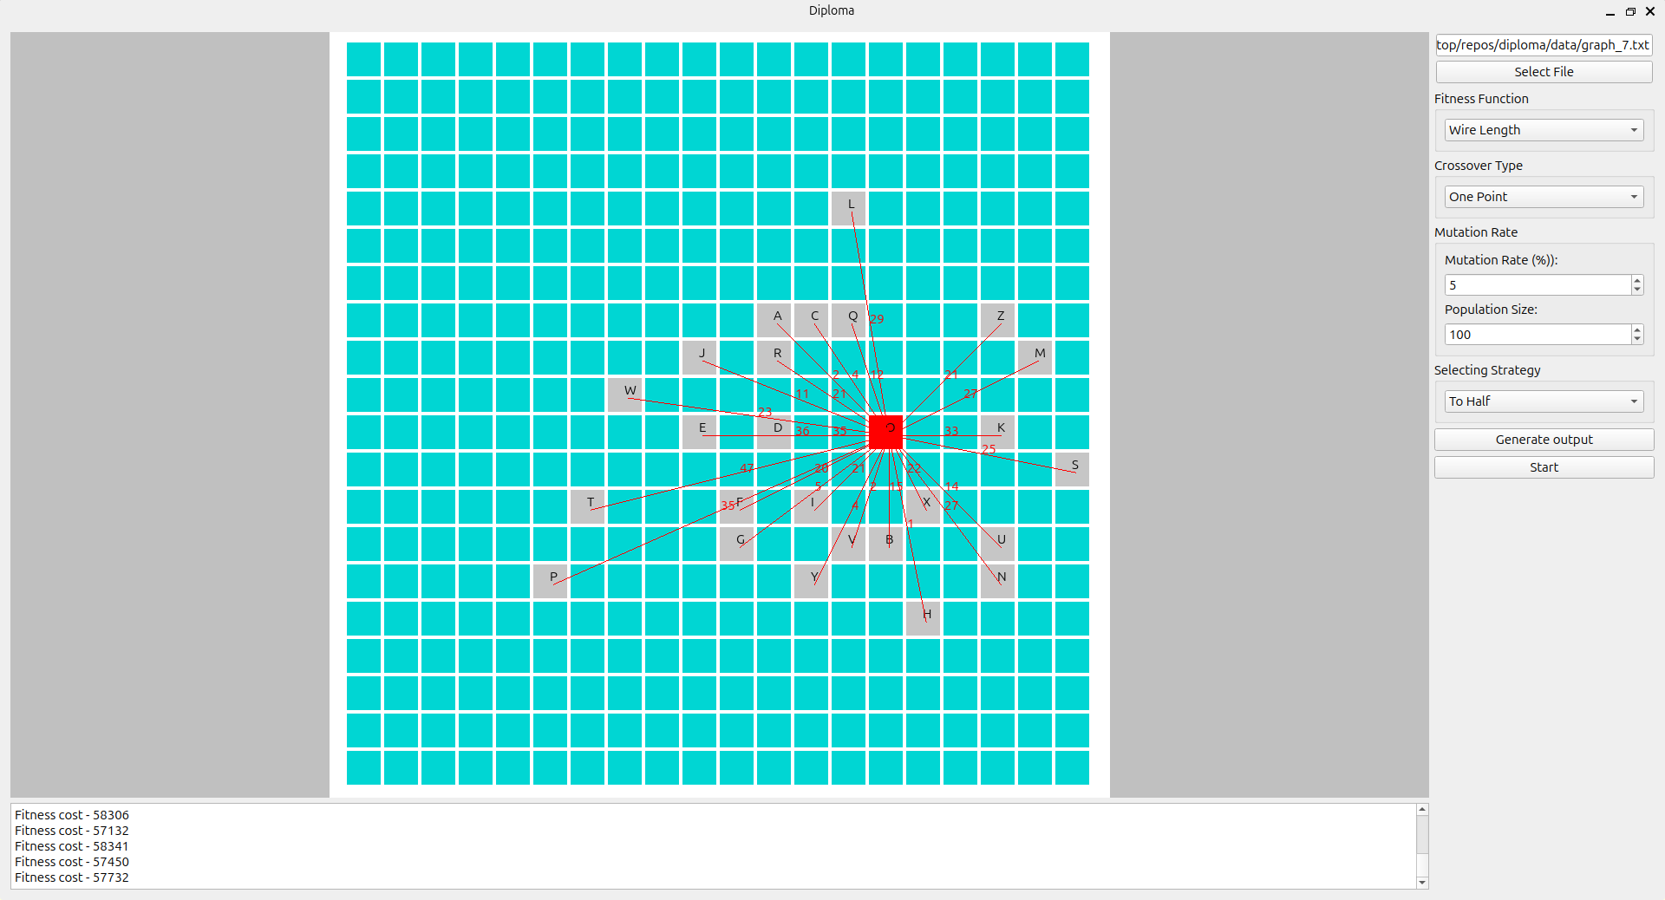
Նկար 3.5 Տարրերի կապակցվածության աստիճանի ներկայացումը
Օպերատորների ընտրությունից հետո անհրաժեշ է սեխմել “Start” կոճակը, որը ներկայացված է նկար 3.2֊ում, որից հետո կսկսվի տարրերի տեղաբաշխումը համապատասխան տիրույթներում։ Նկար 3.4 ում ներկայացված է տեղաբաշխումից հետո ծրագրի վիճակը։ Իսկ ներքևում պատկերվում է տվյալ պահին արտապատկերվող քրոմոսոմի հարմարվողականության արժեքը։
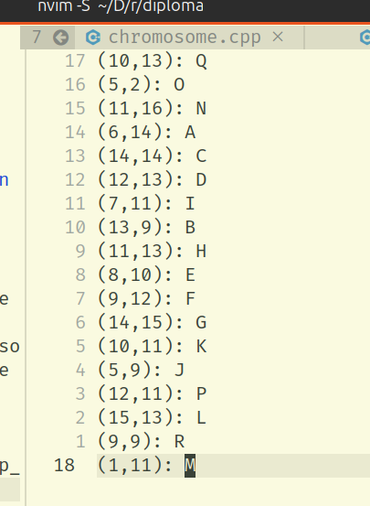
Նկար 3.6 Ելքային ֆալյի օրինակ
Նկար 3.5 ում ներկայացված է ծրագրի վիճակը ինչ որտարրի վրա սեխմելուց որից հետո, արտապատկերվում է տվյալ տարրի կապակցվածության աստիճանը միուս տարրերիհետ, որոնք ներմուծվել են օգտատիրոջ կողմից։ Ստացված տեղաբաշխման ելքային ֆայլըգեներացնելուհամարա անհրաժեշտ է սեխմել «Generate output» կոճակը որից հետո «build» թղթապանակում կգեներացվի output.txt ֆայլ որի տեսքը ներկայացված է Նկար 3.6 ում։
ՀԱՅԱՍՏԱՆԻ ԱԶԳԱՅԻՆ ՊՈԼԻՏԵԽՆԻԿԱԿԱՆ ՀԱՄԱԼՍԱՐԱՆ (ՀԻՄՆԱԴՐԱՄ)
«Լեռնամետալուրգիայի և քիմիական տեխնոլոգիաների» ինստիտուտ
«Քիմիական տեխնոլոգիաներ, բնապահպանություն և կենսագործունեության անվտանգություն» ամբիոն

ԱՎԱՐՏԱԿԱՆ ԱՇԽԱՏԱՆՔԻ ԱՌԱՋԱԴՐԱՆՔ

«ԲՆԱՊԱՀՊԱՆՈՒԹՅՈՒՆ» ԲԱԺՆԻՑ

Ինստիտուտ ՏՀՏԷ

Խումբ ՏՏ119-Ս

Ուսանող Սարգսյան Արման

Խորհրդատու տ․գ․թ․ պրոֆեսոր Թադևոսյան Արտաշես


ԵՐԵՎԱՆ 2025
ԱՌԱՋԱԴՐԱՆՔԻ ԹԵՄԱ

Ինֆորմացիոն տեխնոլոգիաները և քաղաքի էկոլոգիան։

ԱՌԱՋԱԴՐՎՈՂ ԳՐԱԿԱՆՈՒԹՅՈՒՆ

- Հարությունյան Վ.Ս. Շրջակա միջավայրի մոնիթորինգ. Եր., ՀԱՊՀ, 2010․ - 450 էջ
- Հայհիդրոմետ ՊՈԱԿ Տեղեկագրիր հիդրոօդերևութաբանության և շրջակա միջավայրի մոնիթորինգի մասին, 2023․ - 170 էջ
- https://armmonitoring.am/public/admin/ckfinder/userfiles/files/texekanq/eramsjak/IV%20Eramsyak%202023.pdf
- https://en.wikipedia.org/wiki/Machine_learning
- https://developer.ibm.com/articles/generative-adversarial-networks-explained/

Առաջադրանքը տրված է“ 12․12” 2024թ․

Խորհրդատու Թադևոսյան Ա․

ԳԼՈՒԽ 4

Ինֆորմացիոն տեխնոլոգիաները և քաղաքի էկոլոգիան

Ներածություն
Էլեկտրոնային սխեմաների նախագծումը բարդ խնդիր է, որտեղ տարրերի օպտիմալ տեղաբաշխումը կարևոր դեր է խաղում արտադրանքի արդյունավետության, էներգախնայողության և արտադրական ծախսերի նվազեցման մեջ։ Ավանդական մեթոդները հաճախ անբավարար են լինում մեծածավալ խնդիրների լուծման համար, ինչը հանգեցնում է ժամանակի և ռեսուրսների մեծ ծախսերի։ Գենետիկ ալգորիթմները (ԳԱ), որպես էվոլյուցիոն օպտիմիզացիայի մեթոդ, առաջարկում են ճկուն լուծումներ՝ հիմնվելով բնական ընտրության սկզբունքների վրա։

4.1 Տեղեկատվական տեխնոլոգիաները էկոլոգիայի բարելավման գործում
ՏՏ-ի գործիքները կարող են լայնորեն կիրառվել էկոլոգիական խնդիրների լուծման մեջ՝ սկսած տվյալների հավաքագրման և մշակման գործընթացներից մինչև խելացի համակարգերի ներդրում:

- Խելացի քաղաքային համակարգեր:
Սենսորային տեխնոլոգիաներն ու արհեստական բանականությամբ օժտված լուծումները հնարավորություն են տալիս վերահսկել օդի աղտոտվածությունը, ջրի որակը, էներգիայի սպառումը և այլ բնապահպանական ցուցանիշներ:
- Տրանսպորտի օպտիմալացում:
Գեներատիվ ալգորիթմների կիրառումը, այդ թվում՝ գենետիկ ալգորիթմների, թույլ է տալիս օպտիմալացնել տրանսպորտային երթուղիները, նվազեցնել խցանումները և իջեցնել օդի աղտոտվածությունը:
- Կանաչ էներգիայի կառավարում:
ՏՏ-ի միջոցով հնարավոր է օպտիմալացնել վերականգնվող էներգիայի աղբյուրների օգտագործումը, նվազեցնել վնասակար արտանետումները և բարելավել էներգիայի կառավարման համակարգերը:
- Էլեկտրոնային կառավարում:
Քաղաքային կառավարման թվայնացումը նպաստում է թղթային փաստաթղթերի նվազեցմանը, նվազեցնելով ծառահատումները և ռեսուրսների ավելորդ օգտագործումը:
- Աղտոտվածության քարտեզագրում:
Արհեստական բանականությամբ աշխատող ալգորիթմները կարող են մշակել օդի, ջրի և հողի աղտոտվածության վերաբերյալ տվյալները, կանխատեսել աղտոտման մակարդակները և տրամադրել կանխարգելիչ միջոցառումներ:

4.2 Գենետիկ ալգորիթմների դերը էկոլոգիական խնդիրների լուծման գործում
Գենետիկ ալգորիթմները օպտիմալացման հզոր գործիք են, որոնք կարելի է կիրառել տարբեր բնագավառներում, ներառյալ՝ քաղաքային պլանավորումը և էկոլոգիական խնդիրների լուծումը:

- Գենետիկ ալգորիթմների դերը կայուն տարածական պլանավորման մեջ:
Գենետիկ ալգորիթմները կարող են կիրառվել քաղաքի պլանավորման մեջ՝ հաշվի առնելով բնապահպանական, տնտեսական և սոցիալական գործոնները: Դրանք թույլ են տալիս գտնել օպտիմալ լուծումներ՝ ապահովելով քաղաքի բալանսավորված զարգացում: Կայուն տարածական պլանավորումը ներառում է բազմաթիվ հակադիր գործոններ (շրջակա միջավայրի պահպանություն, տնտեսական զարգացում, սոցիալական պահանջներ և այլն): Կայուն տարածական պլանավորումը հաճախ պահանջում է գլոբալ և տեղային որոշումների համադրում, ինչպես նաև տարբեր տարածությունների մշակութային տարրերի և տնտեսական ֆակտորների ներդաշնակություն։ Գենետիկ ալգորիթմները կարող են համադրել այս գործոնները՝ ստանալով առավել արդյունավետ լուծումներ, որոնք բավարարում են բոլոր պահանջները:
- Թափոնների կառավարման օպտիմալացում:
Գենետիկ ալգորիթմները կարող են օգտագործվել թափոնների վերամշակման կենտրոնների տեղադրման և աղբահանման օպտիմալ երթուղիների որոշման համար: Օգտագործելով բնական ընտրության սկզբունքները, գենետիկ ալգորիթմները կարող են համադրել տարբեր գործոններ, ինչպիսիք են շրջակա միջավայրի պահանջները, տնտեսական իմաստը և սոցիալական ֆակտորները, որպեսզի հայտնաբերեն առավել արդյունավետ և կայուն թափոնների կառավարման ռազմավարություններ, որոնք նվազեցնում են ծախսերը, նվազեցնում են շրջակա միջավայրի բացասական ազդեցությունները և բարելավում են ռեսուրսների օգտագործումը։Օրինակ՝ Տոկիոյում գենետիկ ալգորիթմներն օգտագործվել են աղբահանման երթուղիների օպտիմալացման համար՝ նվազեցնելով վառելիքի ծախսը և CO2 արտանետումները: Հաշվի են առնվել բնակչության խտությունը, երթևեկության պայմանները և թափոնների տեսակավորումը, ինչը թույլ է տվել արդյունավետ կառավարել աղբահանման գործընթացը:
- Բուսական տարածքների օպտիմալ տեղաբաշխում:
Քաղաքում կանաչ տարածքների օպտիմալ բաշխումը կարող է ապահովվել գենետիկ ալգորիթմների միջոցով՝ նվազեցնելով աղտոտվածության մակարդակը: Դրանք կարող են օգտագործվել հայտնաբերելու այն տարածքները, որոնք առավելագույնս նպաստում են բուսական ծածկույթի պահպանմանը, էկոհամակարգի կայունությանը և շրջակա միջավայրի պահպանությանը, հաշվի առնելով սահմանափակումները, ինչպես օրինակ՝ հողի որակը, ջրային ռեսուրսները, ջերմաստիճանային պայմանները և բնապահպանական նպատակները։ Գենետիկ ալգորիթմների միջոցով հնարավոր է գտնել առավել արդյունավետ տարածքային պլաններ, որոնք նպաստում են բուսական տեսակների բազմազանությանը, նվազեցնում են միջավայրի վնասները և առավելագույնս օգտագործում են բնական ռեսուրսները՝ ապահովելով երկարաժամկետ կայունություն: Օրինակ՝ Լոնդոնում գենետիկ ալգորիթմները կիրառվել են համայնքային այգիների զարգացման նախագծերում՝ ապահովելով, որ կանաչ տարածքները հասանելի լինեն բոլոր թաղամասերին՝ հաշվի առնելով բնակչության պահանջները և միկրոկլիմայական պայմանները:
- Ճանապարհային աղտոտվածության նվազեցում:
Գենետիկ ալգորիթմները կարող են էական դեր խաղալ ճանապարհային աղտոտվածության նվազեցման հարցում՝ օգնելով գտնել օպտիմալ լուծումներ ճանապարհների նախագծման, երթևեկության կազմակերպման և տրանսպորտային միջոցների օգտագործման բարելավման համար: Այս ալգորիթմները թույլ են տալիս հաշվի առնել բազմաթիվ գործոններ՝ երթևեկության ծավալները, գերբեռնվածությունը, ավտոմեքենաների տեսակները, էներգիայի օգտագործումը և շրջակա միջավայրի նկատմամբ ազդեցությունը: Օգտագործելով բնական ընտրության սկզբունքներ, գենետիկ ալգորիթմները կարող են համադրել տարբեր ռազմավարություններ, ինչպիսիք են երթևեկության հոսքի օպտիմալացումը, նոր ճանապարհների կառուցման անհրաժեշտությունը, համայնքային տրանսպորտի համակարգերի բարելավումը կամ անվճար վարելու քաղաքականությունը, ինչի արդյունքում նվազում է վառելիքի սպառումը և վնասակար արտանետումները։ Օրինակ՝ Փարիզում գենետիկ ալգորիթմները կիրառվել են երթևեկության հոսքերի օպտիմալացման համար: Վերլուծվել են երթևեկության տվյալները, փողոցների լայնությունը, հեծանվային ուղիների առկայությունը և ավտոմեքենաների խտությունը, որպեսզի գտնվի երթևեկության բեռնաթափման լավագույն միջոցները:

Եզրակացություն
Տեղեկատվական տեխնոլոգիաները, ներառյալ՝ գենետիկ ալգորիթմները, կարող են զգալիորեն նպաստել քաղաքային էկոլոգիայի բարելավմանը: Այս տեխնոլոգիաների կիրառումը թույլ է տալիս խելացիորեն կառավարել բնական ռեսուրսները, նվազեցնել աղտոտվածության մակարդակը և ստեղծել ավելի կայուն քաղաքային միջավայր: Գենետիկ ալգորիթմների միջոցով հնարավոր է գտնել օպտիմալ լուծումներ՝ քաղաքային պլանավորման և բնապահպանական մարտահրավերների հաղթահարման համար, ինչը կնպաստի հասարակության բարեկեցությանը և բնության պահպանմանը: Ապագա հետազոտություններում կարևոր է կենտրոնանալ գենետիկ ալգորիթմների հետագա կատարելագործման վրա, ինչպես նաև դրանք համակցել խորը ուսուցման և մեծ տվյալների (Big Data) վերլուծության հետ, որպեսզի առավելագույնս օպտիմալացվի քաղաքային պլանավորումը և էկոլոգիական ազդեցությունների նվազեցումը:
ՀԱՅԱՍՏԱՆԻ ԱԶԳԱՅԻՆ ՊՈԼԻՏԵԽՆԻԿԱԿԱՆ ՀԱՄԱԼՍԱՐԱՆ (ՀԻՄՆԱԴՐԱՄ)

«Լեռնամետալուրգիայի և քիմիական տեխնոլոգիաների» ինստիտուտ

«Քիմիական տեխնոլոգիաներ, բնապահպանություն և կենսագործունեության անվտանգություն» ամբիոն

ԱՎԱՐՏԱԿԱՆ ԱՇԽԱՏԱՆՔԻ ԱՌԱՋԱԴՐԱՆՔ

«ԿԵՆՍԱԳՈՐԾՈՒՆԵՈՒԹՅԱՆ ԱՆՎՏԱՆԳՈՒԹՅՈՒՆ» ԲԱԺՆԻՑ

Ինստիտուտ ՏՀՏԷ

Խումբ ՏՏ119-Ս

Ուսանող Սարգսյան Արման

Խորհրդատու տ․գ․թ․ դոցենտ Ակարմազյան Հայկ

ԵՐԵՎԱՆ 2025
ԱՌԱՋԱԴՐԱՆՔԻ ԹԵՄԱ

Մշակված համակարգի սխալ աշխատանքի բերած հնարավոր ճգնաժամային իրավիճակներ։

ԱՌԱՋԱԴՐՎՈՂ ԳՐԱԿԱՆՈՒԹՅՈՒՆ
- McGonigal, K. - The Upside of Stress: Why Stress Is Good for You, and How to Get Good at It, 2015, 294p.
- Goleman, D. - Emotional Intelligence: Why It Can Matter More Than IQ, 1995, 384p.
- Karasek, R., & Theorell, T. - Healthy Work: Stress, Productivity, and the Reconstruction of Working Life., 1990, 381p.
- Maslach, C., & Leiter, M. P. - Burnout: The Cost of Caring., 2016, 200p.
- https://www.theregister.com/2021/07/14/uk_developer_burnout
- https://stairs.ics.uci.edu/papers/2023/Mental_Wellbeing_in_the_Workplace.pdf
- https://www.coltharpcounseling.com/blog/software-engineer-mental-health

Առաջադրանքը տրված է “ 09․12 ” 2024թ․

Խորհրդատու Ակարմազյան Հ․

ԳԼՈՒԽ 5

Մշակված համակարգի սխալ աշխատանքի բերած հնարավոր ճգնաժամային իրավիճակներ

Ներածություն
Գենետիկ ալգորիթմների սխեմայի տարրերի տեղաբաշխման համակարգի մշակումը ներառում է բարդ հաշվարկային գործընթացներ, որոնք կախված են բազմաթիվ պարամետրերից և անկանխատեսելի գործոններից: Սխալների առկայությունը կամ անկանխատեսելի դեպքերը կարող են հանգեցնել ճգնաժամային իրավիճակների, որոնք էական ազդեցություն կունենան համակարգի աշխատանքի վրա:

5.1 Հնարավոր սխալներ և դրանց պատճառած ճգնաժամային իրավիճակները
1. Տվյալների անվավեր կամ ոչ ճիշտ մեկնաբանում
Պատճառներ
- Սխալ մուտքային տվյալներ՝ օգտագործողների կողմից սխալ ձևաչափով կամ անթույլատրելի սահմաններով տվյալներ մուտքագրելու արդյունքում:
- Անբավարար նախնական մշակում՝ մուտքային տվյալների վալիդացիայի բացակայություն կամ թերի իրականացում:
- Հաշվարկային սխալներ՝ կապված ոչ ճշգրիտ տվյալների կլորացման, սխալ բազմանդամների հաշվարկման հետ:
Հետևանքներ
- Սխալ տեղաբաշխված սխեմաներ, որոնք կարող են հանգեցնել համակարգի անհավասարակշռված աշխատանքի:
- Ռեսուրսների անարդյունավետ օգտագործում՝ հանգեցնելով գերբեռնվածության կամ պոտենցիալ սխալ որոշումների:
- Ծրագրի կատարողականության նվազում, ինչը կարող է երկարացնել հաշվարկային գործընթացները կամ դադարեցնել համակարգը:
Օրինակ՝ եթե մուտքային սխալի հավանականությունը հավասար է p = 0.085, և սխեմայի սխալ աշխատանքի հավանականությունը սխալ տեղաբաշխման դեպքում q = 0.26, ապա ընդհանուր սխալի հավանականությունը կլինի՝
P = p × q = 0.085 × 0.26 ≈ 0.0221 կամ 2.21%։

2. Գենետիկ ալգորիթմը չի հասնում ցանկալի արդյունքի
Պատճառներ
- Անբավարար կամ սխալ ընտրված մուտքային պարամետրեր, ինչպիսիք են պոպուլյացիայի չափը, մուտացիայի հավանականությունը, ընտրության մեթոդները:
- Տեղային օպտիմումների թակարդ, երբ ալգորիթմը չի գտնում գլոբալ օպտիմալ լուծում:
- Խաչասերման կամ մուտացիայի սխալ օպերատորների ընտրություն, ինչը կարող է նվազեցնել բազմազանությունը պոպուլյացիայի ներսում:
Հետևանքներ
- Ալգորիթմը չի գտնում օպտիմալ լուծում կամ գտնում է ոչ արդյունավետ տարբերակ:
- Համակարգի որոշումների հիման վրա տեղի է ունենում սխալ տեղաբաշխում:
- Հաշվարկային ռեսուրսների ավելորդ օգտագործում՝ երկար հաշվարկային գործընթացների պատճառով:
3. Համակարգի գերբեռնվածություն և հաշվարկային ռեսուրսների սպառում
Պատճառներ
- Չափազանց մեծ պոպուլյացիայի օգտագործում, ինչը կարող է հանգեցնել հիշողության սպառման:
- Չբալանսավորված հաշվողական բեռ, որի արդյունքում որոշ գործընթացներ աշխատում են դանդաղ:
- Ալգորիթմի սխալ պարամետրերի օգտագործում, ինչը հանգեցնում է ավելորդ կրկնվող հաշվարկների:
Հետևանքներ
- Համակարգի դանդաղում կամ ամբողջական կաթված:
- Հաշվողական ռեսուրսների անարդյունավետ օգտագործում:
- Սխալ արդյունքներ կամ անկանխատեսելի սխալներ:
Օրինակ՝ 1000 ինդիվիդների պարունակող պոպուլյացիայի դեպքում, եթե յուրաքանչյուր ինդիվիդ ներկայացվում է 100-բիթանոց գենոմով, ապա անհրաժեշտ հիշողությունը կլինի՝
1000 × 100 բիթ = 100,000 բիթ = 12.5 ԿԲ (միայն գենոմի համար), ինչը բազմակի անգամ մեծանում է, եթե հաշվի առնենք լրացուցիչ ֆիթնես արժեքներ, ծնող-երեխա կապեր և այլն։
Մեծ պոպուլյացիաների դեպքում (օրինակ՝ 100,000 ինդիվիդ), հիշողության պահանջը կարող է գերազանցել 1 ԳԲ, ինչը ազդում է համակարգի կատարողականության և արագագործության վրա։
4. Ծրագրային սխալներ և անկայունություն
Պատճառներ
- Սխալ ալգորիթմական տրամաբանություն՝ սխալ ձևակերպված ֆիթնես ֆունկցիա կամ անհամապատասխան օպտիմալացման մեխանիզմ:
- Հիշողության արտահոսք՝ կապված սխալ ցուցիչների կամ օբյեկտների սխալ կառավարաման հետ:
- Բազմաշղթայական ծրագրավորման խնդիրներ՝ չկառավարվող մրցակցային վիճակներ կամ ռեսուրսների փոխադարձ արգելափակում (deadlock):
Հետևանքներ
- Ծրագրի անսպասելի դադարեցում:
- Տվյալների կորուստ կամ վնասում:
- Անկանխատեսելի հաշվարկային սխալներ, որոնք կարող են հանգեցնել համակարգի անկայունության:
Հետազոտական տվյալների համաձայն, ծրագրերում հիշողության արտահոսքի դեպքերը կազմում են մինչև 15% ընդհանուր սխալների մեջ։ Բազմաշղթայական միջավայրերում այդ թիվը կարող է հասնել 25%-ի՝ հատկապես չկառավարվող ռեսուրսների պարագայում։
5. Ոչ օպտիմալ կամ անհավասարակշիռ տեղաբաշխված սխեմաներ
Պատճառներ
- Սխալ ֆիթնես ֆունկցիա, որը չի արտացոլում տեղաբաշխման իրական օպտիմալ չափանիշները:
- Անհամաչափ ճնշման մեխանիզմներ, որոնք հանգեցնում են ալգորիթմի վաղաժամ կոնվերգենցիայի:
- Թերի բազմազանություն պոպուլյացիայի ներսում, ինչը նվազեցնում է համակարգի ադապտացիոն ունակությունը:
Հետևանքներ
- Արդյունքների ոչ օպտիմալություն:
- Ռեսուրսների ոչ արդյունավետ բաշխում:
- Համակարգի սխալ որոշումներ:
Ճգնաժամային իրավիճակների կանխարգելման մեթոդներ
- Տվյալների մուտքի վավերացում և նախնական մշակում՝ սխալ մուտքային տվյալներից խուսափելու համար:
- Պարամետրերի օպտիմալ ընտրություն՝ գենետիկ ալգորիթմի էֆեկտիվությունը բարձրացնելու համար:
- Հաշվարկային բեռի կառավարում՝ ռեսուրսների հավասարակշռված բաշխում ապահովելու համար:
- Ծրագրային սխալների կանխարգելում և թեստավորում՝ ծրագրային որակը բարձրացնելու համար:
- Համակարգի մոնիտորինգ և ավտոմատ սխալների ուղղում՝ անսպասելի սխալների նվազեցման համար:
- Ալգորիթմի ֆազային ստուգումներ՝ տեղաբաշխման տարբեր փուլերում սխալների հայտնաբերման համար:
- Բազմազանության խթանում՝ մուտացիաների և խաչաձևումների հարմարեցված գործակիցներով:

Եզրակացություն
Գենետիկ ալգորիթմների սխեմայի տարրերի տեղաբաշխման համակարգի հաջող կիրառումը պահանջում է խորը վերլուծություն, մանրակրկիտ նախագծում և շարունակական մոնիտորինգ: Մուտքային տվյալների վալիդացիայի բացակայությունը հանգեցնում է սխեմայի սխալ տեղաբաշխման մոտ 2.2% հավանականության, ինչը բազմակի հաշվարկների դեպքում կարող է առաջացնել կուտակային սխալ։ Սխալներից խուսափելու համար անհրաժեշտ է կիրառել տվյալների վավերացման, հաշվարկային ռեսուրսների կառավարման և ծրագրային անվտանգության մեթոդներ, ինչը կօգնի կանխել ճգնաժամային իրավիճակները և ապահովել համակարգի կայունությունը։
ՀԱՅԱՍՏԱՆԻ ԱԶԳԱՅԻՆ ՊՈԼԻՏԵԽՆԻԿԱԿԱՆ ՀԱՄԱԼՍԱՐԱՆ

ԻՆԺԵՆԵՐԱԿԱՆ ՏՆՏԵՍԱԳԻՏՈՒԹՅԱՆ/ՏԵԽՆՈԼՈԳԻԱՆԵՐԻ ԿԱՌԱՎԱՐՄԱՆ ԱՄԲԻՈՆ

ԱՎԱՐՏԱԿԱՆ ԱՇԽԱՏԱՆՔԻ
ՏՆՏԵՍԱԳԻՏԱԿԱՆ ՄԱՍ

Մասնագիտություն՝ Ծրագրային ճարտարագիտություն
Խումբ՝ ՏՏ 119 – Ս
Ուսանող՝ Սարգսյան Արման
Խորհրդատու՝ Արուսյակ Աբրահամյան

ԵՐԵՎԱՆ 2025
Առաջադրանքի թեման Գենետիկ ալգորիթմների սխեմայի տարրերի տեղաբաշխման համակարգի մշակման ծրագրային փաթեթի ինքնարժեքի և գնի հաշվարկ
Մշակման ենթակա հարցերը
- Համալրող առարկաների ծախսի հաշվարկ
- Էլեկտրաէներգիայի ծախսի հաշվարկ
- Աշխատողների հիմնական աշխատավարձի հաշվարկը
- Աշխատողների լրացուցիչ աշխատավարձի հաշվարկը
- Սարքավորումների պահպանման և շահագործման ծախսերի հաշվարկը
- Տարածքի վարձակալության ծախսի հաշվարկը
- Ընդհանուր տնտեսական ծախսերի հաշվարկը
- Փաթեթի ընդհանուր ինքնարժքի կալկուլացիան
- Շահույթի և միավորի գնի հաշվարկը

Առաջարկվող գրականություն
- Ճյուղի տնտեսագիտություն և կառավարում: Ուսումնական ձեռնարկ/ Ա.Ս.Թադևոսյան, Թ.Հ.Վարդանյան, Ռ.Ս.Հովսեփյան, Ա.Ա.Աբրահամյան, Ա.Ս.Աքելյան, Ա.Ռ.Ավետիսյան; ՀԱՊՀ.- Եր.: Ճարտարագետ 2020. 228 էջ:
- Ձեռնարկությունների տնտեսագիտություն: Ուսումնական ձեռնարկ/ Ա.Ս. Թադևոսյան, Ա.Ա. Աբրահամյան, Մ.Կ.Ղազարյան; ՀԱՊՀ.- Եր.: Ճարտարագետ 2021.-217 էջ:
- Экономика предприятия (организации): Учебник / О. В. Баскакова, Л. Ф. Сейко. — М.: Издательско-торговая корпорация “Дашков и К°”, 2013. — 372 с.
- Экономика предприятия : учебное пособие / М. Н. Кондратьева, Е. В. Баландина. – Ульяновск : УлГТУ, 2011. – 174 с.

Առաջադրանքը տրված է՝ 01․12․2024թ․__
Խորհրդատու՝ Արուսյակ Աբրահամյան

ԳԼՈՒԽ 6

Գենետիկ ալգորիթմների սխեմայի տարրերի տեղաբաշխման համակարգի մշակման ծրագրային փաթեթի ինքնարժեքի և գնի հաշվարկ

Ժամանակակից տնտեսական պայմաններում ցանկացած գործունեություն առնչվում է տնտեսական հարցերի հետ: Նոր տեխնիկայի, տեխնոլոգիական պրոցեսների, տեխնիկա-տնտեսական հիմնավորման համար, մասնավորապես մեր աշխատանքի պայմաններում կարևորագույն տնտեսական հիմնահարցերից է ինքնարժեքի որոշումը:
Արտադրանքի կամ ծառայությունների ինքնարժեքը` դա արտադրանքի (ծառայությունների) արտադրության և իրացման վրա կատարված բոլոր ծախսերի գումարն է դրամական արտահայտությամբ:
Ինքնարժեքի մեջ իրենց արտահայտությունն են գտնում սպառված շրջանառու ֆոնդերը, կենդանի աշխատանքի մի մասը, որը աշխատողներին վճարում է աշխատավարձի ձևով:
Ինքնարժեքի մեջ մտնող ծախսերը դասակարգվում են ըստ տնտեսական տարերի և ըստ կալկուլյացիոն հոդվածների:
Ներկայումս կիրառվում է ծախսերի ըստ կալկուլյացիոն հիմնական հոդվածների հետևյալ դասակարգումը`
1. համալրող առարկաներ,
2. էլեկտրաէներգիայի ծախսեր,
3. աշխատողների հիմնական աշխատավարձ,
4. աշխատողների լրացուցիչ աշխատավարձ,
5. սարքավորումների շահագործման և պահպանման ծախսեր,
6․ տարածքի վարձակալության համար ծախս,
7․ ընդհանուր տնտեսական ծախսեր։

Լրիվ ինքնարժեք (1-7 կետերի գումարը)։

Փաթեթը, որի ինքնարժեքն ու գինը ենթակա է որոշման, իրենից ներկայացնում է՝ գենետիկ ալգորիթմների սխեմայի տարրերի տեղաբաշխման համակարգի մշակման ծրագրային փաթեթ:
Հաշվարկի համար ելքային տվյալներ են հանդիսանում`
- փաթեթի մեջ մտնող համալրող առարկաների քանակն ու անվանացանկը;
- ժամանակի ամփոփ նորմերը, աշխատանքի կարգն ու աշխատավարձի ձևերը,
- ժամավճարային և գործարքային պարգևատրման չափերը ( 25 %),
- լրացուցիչ աշխատավարձի չափերը ( 15 %),
- սարքավորումների պահպանման և շահագործման ծախսերի դրույքաչափերը,
- ընդհանուր տնտեսական ծախսերի դրույքաչափը ( 131 %)։

6.1 Համալրող առարկաների ծախսի հաշվարկ

Գնված բաղադրիչների արժեքը որոշվում է հետևյալ բանաձևով`
C_{пк} = ∑M_{пkj}*P_{пkj},
որտեղ` M_{пkj} j-րդ տեսակի գնված բաղադրիչների քանակն է, հատ, P_{пkj} j-րդ գնված բաղադրիչի գինը, դրամ: Հաշվարկի արդյունքները բերված են աղյուսակ 1-ում:
Աղյուսակ 1.
Բաղադրիչի անվանումն ու տեսակը | Մեկ փաթեթին ընկնող քանակ.հատ | Միավորի գինը.դրամ | Մեկ փաթեթին ընկնող արժեք.դրամ
Արագամաշ առարկաներ | 6 | 200000 | 1200000
Ֆլեշ կրիչ | 3 | 10000 | 30000
Ներկանյութ | 1 | 10000 | 10000
Մկնիկ | 1 | 20000 | 20000
Ստեղնաշար | 1 | 30000 | 30000
UPS(անխափան սնուցման սարք) | 1 | 60000 | 60000
Համակարգիչ | 3 | 300000 | 900000
Ծրագրավորման միջավայրեր | 2 | 450000 | 900000
Տեստավորման գործիքներ | 1 | 50000 | 50000
Ընդամենը | 15 | 935000 | 3200000

Ընդամենը` 3200000 դրամ:

6.2 Էլեկտրաէներգիայի ծախսի հաշվարկ

Համակարգիչները և այլ սարքավորումները աշխատեցնելու համար էլեկտաէներգիայի տարեկան ծախսը որոշվում է հետևյալ բանաձևով`
է=Վ*Ա_{է}
որտեղ` Վ-ն էլեկտրաէներգիայի տարեկան ծախսն է, Ա_{Է}-ն 1 կվ/ժ էլեկտրաէներգիայի արժեքն է (≈50 դրամ)։
Էլեկտրաէներգիայի ամսեկան ծախսը մոտավոր կկազմի Վ≈200կՎտ/ժ, Է=200*50=10000 դրամ/ամսական և 10000 * 12=120000 դրամ/տարեկան:

6.3 Աշխատողների հիմնական աշխատավարձի հաշվարկը

Աշխատողների հիմնական աշխատավարձի մեջ մտնում են`
● գործարքային դրույքաչափերով աշխատավարձ,
● ժամավճարային աշխատավարձ,
● պարգևավճար:
Գործարքային աշխատավարձն ըստ տարիֆային համակարգի որոշվում է հետևյալ բանաձևով`
Ա_{հիմ.}= Ժ_{դ.}*Ա_{արտ.},
որտեղ` Ժ_{դ.}-ն ժամային դրույքաչափն է, Ա_{արտ.}-ն ՝ ժամային նորմը: Հաշվարկման արդյունքները բերված են աղյուսակ 2-ում:
Աղյուսակ 2

Գործառույթի հաջորդական. | Վճարման ձև | Ժամանա-կային նորմ | Ժամային դրույք | Տարիֆային ֆոնդ
Նախապատ-րաստում | Գործարքա-պարգևա-վճարային | 30 | 3500 | 105000
Մշակում | Գործարքա-պարգևա-վճարային | 30 | 5000 | 150000
Կարգավորում | Գործարքա-պարգևա-վճարային | 30 | 5000 | 150000
Տեստավորում | Գործարքա-պարգևա-վճարային | 26 | 4500 | 117000
Ընդամենը |  |  |  | 522000

Պարգևատրման չափը որոշվում է հետևյալ բանաձևով`
Պ= Ա_{հիմ} * Պ_{դ}/100%,
որտեղ` Պ_{դ} -պարգևատրման դրույքաչափ, %
Պ = 522000 * 25 / 100 = 130500 դրամ:
Ընդամենը հիմնական աշխատավարձը կկազմի`

522000 + 130500 = 652500
դրամ/ամսական կամ`
652500 * 12 = 7830000
դրամ/տարեկան:

6.4 Աշխատողների լրացուցիչ աշխատավարձի հաշվարկը

Լրացուցիչ աշխատավարձի մեջ մտնում են`հերթական և լրացուցիչ գործողումների, արձակուրդների վճարները, պետական հանձնարարականների կատարման հետ կապված ծախսերը և այլն: Աշխատողների լրացուցիչ աշխատավարձը հաշվարկվում է հետևյալ բանաձևով`
Ա _{լր.} = ԸԱ_{հիմ.} * Ա_{լր.դ}/100,
որտեղ` ԸԱ_{լր.դ} – Ընդհանուր հիմնական աշխատավարձն է, իսկ Ա_{լր.դ}-ն լրացուցիչ աշխատավարձի դրույքաչափն է,%:
Ա_{լր.} = 652500 * 15 / 100 = 97875 դրամ/ամսական կամ
97875 * 12 = 1174500 դրամ/տարեկան:

6.5 Սարքավորումների պահպանման և շահագործման ծախսերի հաշվարկը

Սարքավորումների պահպանման և շահագործման ծախսերի թվին են պատկանում ամորտիզացիոն, ընթացիկ վերանորոգման, տրանզիտորային միջոցների, գործիքների և հարմարանքների վերանորոգման և այլ ծախսերը: Սարքավորումների պահպանման և շահագործման ծախսերի թվին են պատկանում ամորտիզացիոն, ընթացիկ վերանորոգման, տրանզիստորային միջոցների, գործիքների և հարմարանքների վերանորոգման և այլ ծախսերը:

6.5.1 Հիմնական միջոցների ամորտիզացիա

Հիմնական միջոցների տարեկան ամորտիզացիան (Ա_{Տ}) հաշվարկվում է հետևյալ բանաձևով`
Ա_{Տ}=Հ_{Ա}/Ն,
որտեղ Հ_{Ա}-ն հիմնական միջոցների սկզբնական արժեքն է, Ն-ն հիմնական միջոցների օգտակար գործունեության ժամկետն է:
Աղյուսակ 3.

Հիմնական միջոցի անվանումն ու տեսակը | Հիմնական միջոցի սկզբնական արժեքը | Ամորտիզացիոն հատկացումներ
Հիմնական միջոցի անվանումն ու տեսակը | Հիմնական միջոցի սկզբնական արժեքը | ՀՄ օգտակար գործողության ժամկետ, տարի | Ամորտիզացիոն ծախս
Սարքավորումներ, շենքեր, այլ հիմն․ միջոցներ | 3200000 | 5 | 640000
Ընդամենը |  |  | 640000

Սարքավորումների պահպանման և շահագործման ծախսերի գումարը որոշվում է հետևյալ կերպ`
Ծ_{պ.շ.} = Ա_{հիմ} * 12 * Ծ_{պ.շ.դ.}/100,
որտեղ` Ծ_{պ.շ.դ.} - սարքավորումների պահպանման և շահագործման ծախսերի դրույքաչափն է, Ա_{հիմ.}–աշխատողների տարեկան հիմնական աշխատավարձը:
Ծ_{պ.շ.} = 522000 * 12 * 2.2 / 100 = 137808 դրամ:
Սարքավորումների ընթացիկ վերանորոգման ծախսը որոշվում է հետևյալ բանաձևով`
Ծ_{ը.վ.} = Ա_{հիմ} * 12 * Ծ_{ը.վ.դ.}/100,
որտեղ` Ծ_{ը.վ.դ.} - սարքավորումների ընթացիք վերանորոգման դրույքաչափն է:
Ծ_{ը.վ.} = 522000 * 12 * 4.5 / 100 = 281880 դրամ:
Աղյուսակ 4.

Ծախսի անվանումը | Դրույքաչափը | Տարեկան ծախսը
Սարքավորումների պահպանման և շահագործման ծախսեր | 2.2 | 137808
Սարքավորումների ընթացիկ վերանորոգում | 4.5 | 281880
Սարքավորումների ամորտիզացիա | - | 640000
Ընդամենը |  | 1059688

6.6. Տարածքի վարձակալության ծախսի հաշվարկը

Գործունեության արդյունավետության հիմնական պայմաններից մեկը տարածքի ճիշտ ընտրությունն է: Վարձակալվող տարածքը կգտնվի Երևանի կենտրոնական մասում, ամենայն հավանականությամբ՝ հրապարակում գտնվող Piazza Grande շենքում: Այս տարածքում անհրաժեշտ տարածքի վարձակալության ամսեկան ծախսը կկազմի 360000 դրամ կամ 360000 * 12 = 4320000 դրամ տարեկան։

6.7․ Ընդհանուր տնտեսական ծախսերի հաշվարկը

Ընդհանուր տնտեսավարման ծախսերի մեջ մտում են ձեռնարկության ընդհանուր կառավարման-ադմինիստրատիվ` գործարանը կառավարող անձնակազմի աշխաավարձի, գործուղման, տպագրական, փոստային-հեռագրային ծախսերը և այլ ծախսեր: Այն որոշվում է հետևյալ բանաձևով`
ԸՏԾ = Ա _{հիմ}* %ԸՏԾ/100,
որտեղ` %ԸՏԾ - Ընդհանուր տնտեսավարման ծախսերի տոկոսն է %:
ԸՏԾ = 522000 * 131 / 100 = 683820 դրամ:

6.8. Փաթեթի ընդհանուր ինքնարժքի կալկուլացիան

Ինքնարժեքի կալկուլացիան բերված է աղյուսակ 5-ում:
Աղյուսակ 5.
N | Ծախսերի հոդվածի անվանումը | գումարը, դրամ
1. | Համալրող առարկաներ | 3200000
2. | Էլեկտրաէներգիա | 120000
3. | Ընդհանուր հիմնական աշխատավարձ | 522000
4. | Լրացուցիչ աշխատավարձ | 1174500
5. | Սարքավորումների պահպանման և  շահագործման ծախսեր | 1059688
6. | Տարածքի վարձակալություն | 4320000
7․ | Ընդհանուր տնտեսական ծախսեր | 683820
 | Ինքնարժեք | 11080008

Գենետիկ ալգորիթմների սխեմայի տարրերի տեղաբաշխման համակարգի մշակման ծրագրային փաթեթի ինքնարժեքը կկազմի`
Ի = 11080008 դրամ:

6.9. Շահույթի և միավորի գնի հաշվարկը

Փաթեթի գինն իր մեջ ընդգրկում է ընկերության շահույթն ու ինքնարժեքը: Շահույթի հաշվարկն իրականացվում է հետևյալ բանաձևով`
Շ = Ի * % Շ / 100,
որտեղ` Ի – փաթեթի ինքնարժեքն է, %Շ –շահույթի դրույքաչափը, %
Շ = 11080008 * 16 / 100 = 1772801.28 դրամ։
Գնի հաշվարկը իրականացվում է հետևյալ կերպ`
Գ = Ի + Շ,
Գ = 11080008 + 1772801.28 = 12852809.28 դրամ:
Փաթեթի բացթողնման գինը որոշվում է հետևյալ բանաձևով`
Գ_{բաց.} = Գ + ԱԱՀ,
որտեղ` Գ_{բաց.}– փաթեթի բացթողնման գինն է, ԱԱՀ-ն ավելացված արժեքի հարկը (20%):
Գ_{բաց.} = 12852809.28 + 12852809.28 * 20 /100 = 15423371.136 դրամ:
Այսպիսով, կատարված հաշվարկների արդյունքում ստացանք, որ Գենետիկ ալգորիթմների սխեմայի տարրերի տեղաբաշխման համակարգի մշակման ծրագրային փաթեթի ինքնարժեքը կկազմի 11080008 դրամ, իսկ գինը` 15423371.136 դրամ:

ԵԶՐԱԿԱՑՈՒԹՅՈՒՆ
Գենետիկ ալգորիթմները կարող են կրառվել տեղաբաշխման խնդրում համեմատաբար քիչ ժամանակում բավականին լավ արդյունք ստանալու համար։ Գենետիկ ալգորթմները կարող են կիրառվել նաև հիբրիդային ձևով, այսինքն այլ տեղաբաշխման ալգորիթմների հետ միաժամանակ կամ զուգահեռ, առաջին փուլում օգտագործել գենետիկ ագլորիթմներ սխեմայում տարրերի դիրքը բարելավելու համար իսկ հետո կիրառել ավելի բարդ ալգորիթմներ որոնք կլավարկեն գենետիկ ալգորիթմից հետո ստացված արդյունքը։

Գրականության ցանկ
- MING․ X․ ANALYTIC METHODS FOR THE FPGA PLACEMENT PROBLEM, 2009․ P. 25-34.
- Waleed Bin Owais, Iyad W․ J․ Alkhazendar, and Dr․Mohammad Saleh․ Evaluating the impact of different types of crossover and selection methods on the convergence of 0/1 Knapsack using Genetic Algorithm․ Dhinaharan Nagamalai et al․ 2020 pp․ 01-16․
- Zoltan B., Octavian C., Horia G. Genetic Algorithm for FPGA Placement, 2003 P. 2-6
- Enrique J. FPGA Placement Improvement Using a Genetic Algorithm and the Routing Algorithm as a Cost Function, 2018 P. 1-4
- https://slideplayer․com/slide/12678537/
- https://www.researchgate.net/figure/Steps-of-Genetic-Algorithms_fig3_229043321
- https://www․geeksforgeeks․org/crossover-in-genetic-algorithm/

